金盾驾校训练场改造工程

询 价 文 件
（工程类）

项目名称：金盾驾校训练场改造工程
项目编号：2023AHTS0049
采 购 人：巢湖市金盾机动车驾驶员培训学校有限公司
采购代理机构：安徽天顺工程造价咨询有限公司
2023年12月

目 录
第一章 询价公告 3
第二章 供应商须知 6
第三章 采购需求 26
第四章 评审方法和标准 36
第五章 政府采购合同 38
第六章 响应文件格式 83
第七章 政府采购供应商质疑函范本 101

第一章 询价公告

金盾驾校训练场改造工程询价公告

一、项目基本情况
项目编号：2023AHTS0049
项目名称：金盾驾校训练场改造工程
采购方式：询价
预算金额：190983.41元
最高限价：190983.41元
采购需求：金盾驾校训练场改造工程，具体内容详见工程量清单。
合同履行期限：30日历天
本项目是否接受联合体：否
二、申请人的资格要求
1.满足《中华人民共和国政府采购法》第二十二条规定；
2.落实政府采购政策需满足的资格要求：无；
3.本项目的特定资格要求：
（1）供应商须具备市政公用工程施工总承包三级及以上资质和有效的安全生产许可证；
（2）供应商拟委任项目经理须具备市政公用工程专业二级及以上注册建造师执业资格，具备有效的安全生产考核合格证书（B证），且目前未在其他项目上任职或虽在其他项目上任职但本项目成交后能够从该项目撤离。
三、获取采购文件
1.获取时间：自本公告发布之日起，登陆“巢湖市金盾实业集团有限公司官方网站”自行下载本项目公告及附件。
2.登记方式：供应商如参加本项目询价，须在2023年12月13日17时30分前将“确认函”（格式详见附件询价文件）发送至采购代理机构邮箱（1093598889@qq.com），逾期未发送的，视为不参加本次询价，询价时将不接受其响应文件。
四、响应文件提交
截止时间：2023年12月14日09点00分（北京时间）
地点：巢湖市金盾实业集团有限公司六楼会议室（长江东路2号）
五、开启
时间：2023年12月14日09点00分（北京时间）
地点：巢湖市金盾实业集团有限公司六楼会议室（长江东路2号）
六、公告期限
自本公告发布之日起3个工作日。
七、其他补充事宜
1.有关本项目采购文件的澄清、答疑等，将在“巢湖市金盾实业集团有限公司官方网站”上统一发布，请自行关注，不再另行通知。
2.供应商应合理安排采购文件获取时间及“确认函”的发送时间，特别是网络速度慢的地区防止网络拥堵无法操作，“确认函”接收时间以采购代理机构邮箱收件时间为准。如果因计算机及网络故障造成无法完成采购文件获取及登记，责任自负。
八、凡对本次采购提出询问，请按以下方式联系
1.采购人信息
名称：巢湖市金盾机动车驾驶员培训学校有限公司
地址：巢湖市东风西路49号
联系方式：陶科长13625632613
2.采购代理机构信息
名称：安徽天顺工程造价咨询有限公司
地址：巢湖市德胜中央城小区7号楼二楼
联系方式：童工 0551-82357333、18656135776

确认函

安徽天顺工程造价咨询有限公司：

我方 （供应商名称） 于 年 月 日已获取金盾驾校训练场改造工程（项目编号：2023AHTS0049）采购文件及相关附件。现我单位确认参加¨不参加□本次采购。
特此确认。

供应商： （盖单位章）
年 月 日

注：请潜在供应商在2023年12月13日17时30分前，将此“确认函”填写完整并加盖公章扫描后，将扫描件名称更改为“某公司+项目名称确认函”发至此邮箱（1093598889@qq.com）。逾期未发送的，视为不参加本次采购，开标时将不接受其响应文件。

第二章 供应商须知

一、供应商须知前附表
注：本表是本项目的具体要求，是对供应商须知的具体补充和修改，如有不一致，以本表为准。
条款号 | 条款名称 | 内容、说明与要求
3.1 | 采购人 | 巢湖市金盾机动车驾驶员培训学校有限公司
3.2 | 采购代理机构 | 安徽天顺工程造价咨询有限公司
7.3 | 现场踏勘 | ☑自行踏勘  □集中组织  时间： 年 月 日 时 分  地点：  现场踏勘联系人及联系电话：  备注：如供应商未参加采购人统一组织的现场踏勘，视同放弃现场踏勘，由此引起的一切责任由供应商自行承担。
8.1 | 询问截止时间 | 2023年12月13日17时00分
9.1 | 包别划分 | ☑不分包 □分为 个包  供应商参加多个包询价的成交包数规定：
13.1 | 询价保证金 | （1）金额：  £人民币 元  R不收取  （2）支付方式：响应文件提交截止时间，现场现金递交，纸袋密封。
13.7 | 其他不予退还询价保证金的情形 | 除因不可抗力或询价文件认可的情形以外，成交供应商放弃成交资格的
14.1 | 询价有效期 | 120日历日
15.1 | 响应文件要求 | 响应文件份数： 壹 份正本， 贰 份副本。（正本和副本封装在一个档案袋内，响应文件份数及封装密封应符合采购文件要求，否则不予接收），在响应文件提交截止时间前在开标地点递交，并提供以下证明材料，否则采购人不予接收。  （1）法定代表人亲自递交的，应提供法定代表人的有效身份证和法定代表人身份证复印件（盖单位章）；  （2）委托代理人递交的，应提供授权委托书（盖单位章）和委托代理人的有效身份证。  注：  上述有效身份证指由公安机关签发的实体“中华人民共和国居民身份证”，不包括驾驶证、电子身份证等证件。  上述要求“盖单位章”必须是公章原件；复印件、影印件、彩印件等材料均不认可。  响应文件封套要求（包括但不限于下列内容）：  (项目名称) 标段响应文件  供应商名称：  法定代表人或委托代理人： （签字或盖章）  供应商地址：  在 年 月 日 时 分前不得开启
15.3 | 询价现场提交的其他材料要求 | 符合询价文件要求。
16.1 | 响应文件提交截止时间 | 详见询价公告
17.3 | 响应文件开启时间 | 同响应文件提交截止时间
19.1 | 询价（开标）时间 | 详见询价公告
19.1 | 询价（开标）地点 | 详见询价公告
19.2 | 评审方法 | ☑最低评标价法
24.1 | 确定成交候选人和成交供应商 | 询价小组推荐成交候选人的数量： 3 家。
24.1 | 确定成交候选人和成交供应商 | 确定成交供应商：  ☑采购人委托询价小组确定 □采购人确定
28.1 | 成交通知书发出的形式 | 书面形式
30.1 | 履约保证金 | （1）金额：  R免收  £合同价的 %  □定额收取：人民币 元  （2）支付方式：  R转账/电汇 R支票 R汇票 R本票 R保函  注：如采用银行保函，银行保函应为合肥行政区域（含四县一市）具有分支机构的银行出具的见索即付无条件保函；如采用担保机构担保，应为注册地在合肥行政区域（含四县一市）范围内的融资担保机构或经安徽省地方金融监督管理局备案的融资担保机构出具的无条件担保。  （3）收取单位：采购人  （4）缴纳时间： 合同签订前  （5）退还时间：验收合格后30日历日
31.1 | 成交服务费及工程量清单和最高投标限价（控制价）编制费 | （1）金额：  R按下列标准收取：  - 成交服务费：人民币贰仟元整  - 工程量清单和最高投标限价（控制价）编制费：成交供应商在领取成交通知书前须缴纳工程量清单和最高投标限价（控制价）编制费，以成交价为计算基数，分包别参照皖价服[2007]86号文件规定的标准收取，不足1000元的按1000元收取。  （2）支付方式：☑转账/电汇  （3）收取单位：安徽天顺工程造价咨询有限公司  （4）缴纳时间：领取成交通知书前  （5）专家评审费，由成交供应商现场据实支付（不开票）。
34.3 | 质疑函递交方式、接收部门、联系电话和通讯地址 | 递交方式：书面形式  接收部门：安徽天顺工程造价咨询有限公司  联系电话：0551-82357333、18656135776  通讯地址：巢湖市德胜中央城小区7号楼二楼
35 | 其他内容 | 1、投标报价的其他要求：供应商响应文件报价表填写的总报价精确到分（人民币）。  2、供应商响应文件制作完成时应自行检查证明材料扫描件或影印件是否清晰，如因材料模糊不清，导致评标委员会无法辨认的，一切后果由供应商自行承担。  3、采购文件中要求加盖公章的，均应当加盖供应商公章,否则将视为响应无效。  4、本项目所要求的“公章”是指刻有供应商法定名称的印章，不包括合同、财务、税务、发票等形式的业务专用章。
35.1 | 承包方式 | ☑施工总承包 □专业承包
35.2 | 计价方式 | ☑工程量清单综合单价报价法  □全费用综合单价报价法
35.3 | 计划工期 | 计划工期：30日历天  计划开工日期：具体开工时间以开工令为准。
35.4 | 质量标准要求 | 质量标准：合格
35.5 | 项目经理其他要求 | （1）项目经理具备资格见采购需求要求（必须是本单位人员），项目经理必须具备有效的安全生产考核合格证B证。  （2）项目经理不得同时担任两个及以上建设工程施工项目负责人，以下情形除外：  ①法定情形；  ②虽在其他项目上担任项目经理岗位，但本项目成交后能够从该项目撤离，全面履约。  （3）成交后若项目经理在其他项目上担任项目经理岗位，导致该项目经理无法进场履约的，采购人可取消其成交资格。供应商因此原因被取消成交资格的，视为无正当理由放弃成交资格。
35.7 | 安全文明要求 | 必须确保安全文明施工，符合国家和项目所在地现行相关规定
35.8 | 总包及分包规定 | 供应商不得在成交后将工程转包给其它施工单位。如需专业分包，分包项目、内容及分包商须经采购人及监理单位同意和认可。
35.9 | 现场条件 | 具备开工条件
35.10 | 采购人提供的资料 | ☑询价文件  ☑工程量清单  ☑最高投标限价（控制价）  ☑电子版图纸  获得方式：同询价文件获取方式。
35.12 | 特别提醒 | （1）供应商参与政府采购，应当诚信守法、公平竞争。如有以提供虚假材料（包括但不限于虚假技术参数响应、虚假业绩、虚假证书、虚假检测报告等）、串通投标、隐瞒失信信息等谋取成交的行为，一经发现，将报监督管理部门严肃查处。  （2）工程量清单报价书编制人应为供应商或工程造价咨询单位具有造价执业资格的人员。鉴于现阶段为造价员取消过渡阶段，工程量清单报价书编制人可为造价员，评审过程中不对造价员执业专用章的时间有效性进行评审，但响应文件格式中要求加盖造价执业人员专用章处，必须加盖专用章，否则响应无效。  （3）本工程在发放工程量清单、最高投标限价（控制价）后，供应商应对工程量清单和最高投标限价（控制价）等数据进行复核。如供应商认为数据有误，应将有误之处整理成文档盖章提交给采购代理机构。如在规定时间内未提出疑问的，清单和最高投标限价（控制价）中数据将被作为有效数据用于判定最后报价是否低于成本价的依据（清单工程量出现重大错误除外）。询问截止时间前若供应商对清单和最高投标限价（控制价）未提出相关疑问，视同认可工程量清单和最高投标限价（控制价）编制合理。成交后，供应商应按其报价完成采购范围和图纸（如有）内的全部内容，不得以工程量清单和最高投标限价（控制价）编制存在漏项或数量偏差或不合理提出各种形式的索赔。
35.16 | 重要提示 | （1）成交供应商应在规定期限内领取《成交通知书》，若成交供应商未在规定期限内领取《成交通知书》，采购人有权取消成交供应商成交资格，并将相关违约行为报送监管部门，实施信用惩戒；  （2）成交供应商应在规定期限内提交履约担保并与采购人签订合同，若成交供应商未能在规定期限内提交履约担保或签订合同，采购人有权取消成交供应商成交资格，并将相关违约行为报送监管部门，实施信用惩戒；  （3）合同签订后，成交供应商存在规定时间内不组织人员进场开工，不履行供货、安装或服务义务等情况，采购人有权解除合同，并追究违约责任，同时将相关违约行为报送监管部门，记不良行为记录，实施信用惩戒；  （4）成交供应商成交后被监管部门查实存在违法行为，不满足成交条件的，由采购人取消其成交资格，并做好项目后续工作；  （5）成交供应商在成交项目发生投诉、信访举报案件、履约存在争议时，拒绝协助配合执法部门调查案件的，采购人可以取消其成交资格或解除合同，并追究其违约责任。
35.17 | 解释权 | （1）构成本采购文件的各个组成文件应互为解释，互为说明；  （2）同一组成文件中就同一事项的规定或约定不一致的，以编排顺序在后者为准；  （3）如有不明确或不一致，构成合同文件组成内容的，以合同文件约定内容为准，且以专用合同条款约定的合同文件优先顺序解释；  （4）除采购文件中有特别规定外，仅适用于采购及响应文件提交阶段的规定，按采购公告、供应商须知、评审方法和标准、响应文件格式的先后顺序解释；  （5）按本款前述规定仍不能形成结论的，由采购人或采购代理机构负责解释。
35.18 | 特别提醒 | （1）采用一级建造师注册证书的应符合《住房和城乡建设部办公厅关于全面实行一级建造师电子注册证书的通知》(建办市〔2021〕40 号)规定，响应文件应提供一级建造师电子注册证书，且应在个人签名处手写本人签名，未手写签名或与签名图像笔迹不一致的，该电子证书无效。  （2）关于安徽省住房和城乡建设厅颁发的二级建造师电子注册证书应符合“安徽省住房和城乡建设厅关于执行《全国一体化在线政务服务平台电子证照二级建造师注册证书》标准的通知”要求，新版的二级建造师电子证书打印后，应在个人签名处手写本人签名，未手写签名或与签名图像笔迹不一致的，该电子证书无效。对于其他省份颁发的二级建造师注册证书使用要求，证书颁发单位另有规定的按其规定执行。

二、供应商须知正文

1.适用范围
1.1本询价文件仅适用于本次询价所述的工程项目采购。

2.定义
2.1工程：是指建设工程，包括建筑物和构筑物的新建、改建、扩建及其相关的装修、拆除、修缮等；与工程建设有关的货物，是指构成工程不可分割的组成部分，且为实现工程基本功能所必需的设备、材料等；所称与工程建设有关的服务，是指为完成工程所需的勘察、设计、监理等服务。
2.2时限（年份、月份等）计算：系指从响应文件提交截止之日向前追溯X年/月（“X”为“一”及以后整数）起算。
2.3业绩：除非本询价文件中另有规定，业绩系指符合本询价文件规定且已交/竣工验收合格的业绩。供应商与其关联公司（如母公司、控股公司、分公司、子公司、同一法定代表人的公司等）之间签订的合同，均不予认可。

3.采购人、采购代理机构及供应商
3.1采购人：是指依法开展政府采购活动的国家机关、事业单位、团体组织。本项目的采购人见供应商须知前附表。
3.2采购代理机构：是指集中采购机构或从事采购代理业务的社会中介机构。本项目的采购代理机构见供应商须知前附表。
3.3政府采购监督管理部门：各级人民政府指定的有关部门依法履行与政府采购活动有关的监督管理职责。本项目的政府采购监督管理部门见供应商须知前附表。
3.4供应商：是指向采购人提供工程、货物或者服务的法人。分支机构不得参加政府采购活动，但银行、保险、石油石化、电力、电信等特殊行业除外。本项目的供应商须满足以下条件：
3.4.1在中华人民共和国境内注册，能够独立承担民事责任，有生产或供应能力的本国供应商。
3.4.2具备《中华人民共和国政府采购法》第二十二条关于供应商条件的规定，遵守本项目采购人本级和上级财政部门政府采购的有关规定。
3.4.3以采购代理机构认可的方式获得了本项目的询价文件。
3.5若询价公告中允许联合体参加询价，对联合体规定如下：
3.5.1两个以上供应商可以组成一个询价联合体，以一个供应商的身份参加询价。
3.5.2联合体各方均应符合《中华人民共和国政府采购法》第二十二条规定的条件。
3.5.3采购人根据采购项目对供应商的特殊要求，联合体中至少应当有一方符合相关规定。
3.5.4联合体各方应签订联合协议，明确约定联合体各方承担的工作和相应的责任，并将联合协议作为响应文件的一部分提交。
3.5.5大中型企业、其他自然人、法人或者非法人组织与小型、微型企业组成联合体共同参加询价，联合协议中应写明小型、微型企业的协议合同金额占到联合协议合同总金额的比例。
3.5.6联合体中有同类资质的供应商按照联合体分工承担相同工作的，应当按照资质等级较低的供应商确定资质等级。
3.5.7以联合体形式参加政府采购活动的，联合体各方不得再单独参加或者与其他供应商另外组成联合体参加本项目询价，否则其响应文件将被认定为响应无效。
3.5.8对联合体参加询价的其他资格要求见供应商资格。
3.6单位负责人为同一人或者存在直接控股、管理关系的不同供应商，不得参加同一合同项下的政府采购活动。否则其响应文件将被认定为响应无效。
3.7为本项目提供过整体设计、规范编制或者项目管理、监理、检测等服务的供应商，不得再参加本项目上述服务以外的其他采购活动。否则其响应文件将被认定为响应无效。

4.资金来源
4.1本项目的采购人已获得足以支付本次询价后所签订的合同项下的资金。
4.2项目预算金额或分项（或分包）预算金额见询价公告。

5.询价费用
不论询价的结果如何，供应商应承担其所有与准备和参加询价有关的费用。

6.适用法律
本项目采购人、采购代理机构、供应商、询价小组的相关行为均受《中华人民共和国政府采购法》、《中华人民共和国政府采购法实施条例》及本项目本级和上级财政部门、政府采购监督管理部门的政府采购有关规定的约束，其权利受到上述法律法规的保护。

7.询价文件构成
7.1询价文件包括下列内容：
第一章 询价公告
第二章 供应商须知
第三章 采购需求
第四章 评审方法和标准
第五章 政府采购合同
第六章 响应文件格式
第七章 政府采购供应商质疑函范本
7.2询价文件中有不一致的，有澄清的部分以最终的澄清更正内容为准。
7.3现场踏勘及相关事项见供应商须知前附表。
7.4供应商应认真阅读询价文件所有的事项、格式、条款和技术规范等。

8.询价文件的澄清与修改
8.1供应商如对询价文件内容有疑问，必须在供应商须知前附表规定的询问截止时间前以书面提问形式提交给采购代理机构。
8.2采购人可主动地或在解答供应商提出的问题时对询价文件进行澄清或者修改。采购代理机构将在巢湖市金盾实业集团有限公司网站以发布更正公告的方式澄清或修改询价文件，更正公告的内容作为询价文件的组成部分，对供应商起约束作用。供应商应主动上网查询。采购代理机构不承担供应商未及时关注相关信息引发的相关责任。
8.3任何人或任何组织向供应商提供的任何书面或口头资料，未经采购代理机构在网上发布或书面通知，均作无效处理，不得作为询价文件的组成部分。采购代理机构对供应商由此而做出的推论、理解和结论概不负责。
8.4对于没有提出询问又参与了本项目询价的供应商将被视为完全认同本询价文件（含更正公告的内容）。

9.询价范围及响应文件中标准和计量单位的使用
9.1项目有分包的，供应商可参与询价文件其中某一个或多个分包的询价，成交包数详见供应商须知前附表中规定。
9.2无论询价文件中是否要求，供应商所承担工程及伴随的货物和服务均应符合国家强制性标准。
9.3供应商与采购代理机构之间与询价有关的所有往来通知、函件和响应文件均用中文表述。供应商随响应文件提供的证明文件和资料可以为其它语言，但必须附中文译文。翻译的中文资料与外文资料如果出现差异时，以中文为准。
9.4除询价文件中有特殊要求外，响应文件中所使用的计量单位，应采用中华人民共和国法定计量单位。

10.响应文件构成
10.1供应商应完整地按询价文件提供的响应文件格式及要求编写响应文件，具体内容详见本项目第六章响应文件格式的相关内容。
10.2上述文件应按照询价文件规定的格式填写、签署和盖章。

11.证明标的的合格性和符合询价文件规定的技术文件
11.1供应商应提交询价文件要求的证明文件，证明其响应内容符合询价文件规定。该证明文件是响应文件的一部分。
11.2上款所述的证明文件，可以是文字资料、图纸和数据。
11.3本条所指证明文件不包括对询价文件相关部分的文字、图标的复制。
11.4为保证公平公正，除非询价文件另有规定或说明，供应商对同一项目询价时，不得同时提供备选询价方案。

12.报价
12.1供应商的报价应当包括满足本次询价的全部内容。所有报价均应以人民币报价。供应商的询价报价应遵守《中华人民共和国价格法》。
12.2供应商应在分项报价表上标明询价工程的单价（如适用）和总价。未标明的视同包含在询价报价中。
12.3供应商报价均不得高于询价文件（公告）列明的项目预算、最高投标限价（控制价），否则其响应文件将被认定为响应无效。
12.4 报价在合同履行过程中是固定不变的，不得以任何理由予以变更。任何包含价格调整要求的报价，其响应文件将被认定为响应无效。
12.5采购人不接受具有附加条件的报价。

13.询价保证金
13.1供应商应提交供应商须知前附表中规定的询价保证金，并作为其响应文件的一部分。供应商未按规定提交询价保证金的，其响应文件将被认定为响应无效。
13.2供应商请注意：
（1）前次采购失败的，采购代理机构将退还供应商的询价保证金。
（2）采购人组织重新采购时，供应商应按照供应商须知前附表中规定再次提交响应保证金，并作为其响应文件的一部分。供应商未按规定提交响应保证金的，其响应文件将被认定为响应无效。
13.3 询价保证金缴纳人名称与供应商名称应当一致。除非询价文件另有规定，分公司或子公司代缴询价保证金，视同名称不一致。询价保证金缴纳人名称与供应商名称不一致的，其响应文件将被认定为响应无效。
13.4 联合体参加询价的，可以由联合体中的一方或者共同提交询价保证金。以一方名义提交询价保证金的，对联合体各方均具有约束力。
13.5 采购代理机构将在成交通知书发出后五个工作日内退还未成交供应商的询价保证金，在采购合同签订后五个工作日内退还成交供应商的询价保证金；
13.6 因供应商自身原因导致无法及时退还的，采购人或采购代理机构将不承担相应责任。
13.7有下列情形之一的，询价保证金不予退还：
（1）供应商在提交响应文件截止时间后撤回响应文件的；
（2）供应商在响应文件中提供虚假材料的；
（3）除因不可抗力或询价文件认可的情形以外，成交供应商不与采购人签订合同的；
（4）供应商与采购人、其他供应商或者采购代理机构恶意串通的；
（5）成交后项目经理在其他项目上担任项目经理岗位，导致该项目经理无法进场履约，采购人取消其成交资格的。
（6）供应商须知前附表中规定的其他不予退还询价保证金的情形。

14.询价有效期
14.1询价有效期为从响应文件提交截止之日算起的日历天数，询价有效期详见供应商须知前附表。
14.2在询价有效期内，供应商的询价保持有效，供应商不得要求撤销或修改其响应文件。询价有效期不满足要求的响应，其响应文件将被认定为响应无效。
14.3为保证有充分时间签订合同，采购人或采购代理机构可根据实际情况，在原询价有效期截止之前，要求供应商延长询价有效期。接受该要求的供应商将不会被要求和允许修正其响应文件。供应商也可以拒绝延长询价有效期的要求，且不承担任何责任。上述要求和答复都应以书面形式提交。

15.响应文件的制作
15.1本项目要求提供纸质版响应文件，响应文件的制作应满足以下规定：
（1）在第六章“响应文件格式”中要求加盖供应商公章处，供应商均应加盖供应商公章。联合体参加采购的，除联合体协议及采购文件规定须联合体各成员单位各自盖章的证明材料外，响应文件由联合体牵头人按上述规定加盖联合体牵头人单位公章。
（2）响应文件制作完成后，供应商应对响应文件进行密封，形成密封的响应文件，并在响应文件提交截止时间前提交。
15.2因供应商自身原因而导致响应文件密封不符合要求的，该响应文件视为无效响应文件，供应商自行承担由此导致的全部责任。
15.3开标现场提交的其他材料要求详见供应商须知前附表。

16.响应文件提交截止时间
16.1供应商应在供应商须知前附表中规定的响应文件提交截止时间前，在开标地点提交密封的响应文件。
16.2供应商在采购文件规定的响应文件提交截止时间前提交了响应文件，但密封不符合要求的，响应无效。
16.3采购人和采购代理机构延迟响应文件提交截止时间的。在此情况下，采购人、采购代理机构和供应商受响应文件提交截止时间制约的所有权利和义务均应延长至新的截止时间。

17.响应文件的提交、修改与撤回
17.1供应商应当在第一章“询价公告”规定的响应文件提交截止时间前，将密封的响应文件在开标地点提交。
17.2供应商应当在响应文件提交截止时间前完成响应文件的提交，并可以补充、修改或者撤回响应文件。响应文件提交截止时间前未完成响应文件提交的，视为撤回响应文件。未按规定密封或响应文件提交截止时间后送达的响应文件，采购人应当拒收。
17.3采购代理机构工作人员在监督员监督下解封所有响应文件。
17.4在响应文件提交截止时间之后，供应商不得对其响应文件做任何修改。但属于询价小组在评审中发现的计算错误并进行核实的修改、按照询价文件的变动情况和询价小组的要求重新提交响应文件的，不在此列。

18.询价小组
18.1本项目将依法组建询价小组，询价小组成员由3人以上单数组成，询价小组及其成员应当依照政府采购的有关规定履行相关职责和义务。
18.2询价小组依法对响应文件进行评审，并根据询价文件规定的程序、评定成交的标准等事项与实质性响应询价文件要求的供应商进行询价。
18.3询价小组应当从质量和服务均能满足询价文件实质性响应要求的供应商中，按照评审方法和标准推荐成交候选人，并编写评审报告。

19.响应文件的评审与询价
19.1采购人和采购代理机构将在供应商须知前附表规定的时间和地点组织询价。
19.2询价采用最低评标价法评审。
最低评标价法，是指响应文件满足询价文件全部实质性要求且报价最低的供应商为成交候选人的评审办法。
19.3询价小组将按照询价文件规定的评审办法和标准对供应商独立进行评审。评审程序如下：
19.3.1初审。询价小组按照报价由低到高的顺序对供应商必须满足和实质性响应的内容进行评审，对评审通过的供应商按照报价由低到高顺序依次推荐成交候选供应商，如供应商初审未通过，则按照报价由低到高顺序依次进行递补评审，直至评出成交候选供应商。供应商未实质性响应询价文件要求导致响应无效的，询价小组将以书面询标的方式告知有关供应商。
采购人或采购代理机构可在响应文件提交截止时间后至评审结束前查询供应商的信用记录。供应商存在不良信用记录的，其响应文件将被认定为响应无效。
19.3.1.1不良信用记录指：（1）供应商被人民法院列入失信被执行人；（2）供应商或其法定代表人或拟派项目经理（项目负责人）被人民检察院列入行贿犯罪档案；（3）供应商被工商行政管理部门列入企业经营异常名录；（4）供应商被税务部门列入重大税收违法案件当事人名单；（5）供应商被政府采购监管部门列入政府采购严重违法失信行为记录名单，以及存在《中华人民共和国政府采购法实施条例》第十九条规定的行政处罚记录。
以联合体形式参加询价的，联合体任何成员存在以上不良信用记录的，联合体询价将被认定为响应无效。
19.3.1.2供应商须符合下列情形之一：
未被合肥市及其所辖县（市）、区（开发区）公共资源交易监督管理部门记不良行为记录的；或被记不良行为记录（以公布日期为准），但同时符合下列情形的：
（1）开标日前（含当日）6个月内记分累计未满10分的；
（2）开标日前（含当日）12个月内记分累计未满15分的；
（3）开标日前（含当日）18个月内记分累计未满20分的；
（4）开标日前（含当日）24个月内记分累计未满25分的。
以联合体形式参加询价的，联合体任何成员存在以上不良信用记录的，联合体询价将被认定为响应无效。
19.3.1.3信用信息查询渠道：中国政府采购网（www.ccgp.gov.cn）、“信用中国”网站（www.creditchina.gov.cn）、国家企业信用信息公示系统（www.gsxt.gov.cn）、全国公共资源交易平台（安徽省·合肥市）（https://ggzy.hefei.gov.cn/）。。
注：企业经营异常名录以国家企业信用信息公示系统查询结果为准。
19.3.1.4信用信息记录方式：供应商在“第六章响应文件格式”中“四、无重大违法记录声明函、无不良信用记录声明函”进行书面承诺并提供“查询截图”，否则响应无效。采购人或采购代理机构工作人员在评审过程中可对供应商的“信用信息记录”进行核实，供应商不良信用记录查询结果与供应商承诺不一致以采购人或采购代理机构查询结果为准，并视为提供虚假材料，没收响应保证金并报监督管理部门严肃查处。
19.4相关说明。
19.4.1为保证询价活动顺利进行，供应商可派相关技术人员进行答疑；
19.4.2询价小组发现供应商的报价或者某些分项报价明显低于其他通过初审的供应商的报价，有可能影响产品质量和不能诚信履约的，应当要求其在合理的时间内提供书面说明，必要时提交相关证明材料；供应商不能证明其报价合理性的，其响应文件将被认定为响应无效。
19.4.3无论何种原因，即使供应商询价时携带了证书材料的原件，但响应文件中未提供与之内容完全一致的扫描件或影印件的，询价小组可以视同其未提供。
19.4.4询价小组决定响应文件的响应性及符合性只根据响应文件本身的内容，而不寻求其他外部证据。
19.5供应商授权代表对询价过程有疑义，以及认为采购人、采购代理机构相关工作人员有需要回避的情形的，应当场提出询问或者回避申请，并说明理由。

20.终止询价
20.1出现下列情况之一时，采购人和采购代理机构有权宣布终止询价采购，并将理由通知所有供应商：
（1）有效供应商数量不足，导致本次询价缺乏竞争的；
（2）出现影响采购公正的违法、违规行为的；
（3）因重大变故，采购任务取消的；
（4）政府采购法律法规规定的其他情形。

21.响应文件的澄清、说明或更正
21.1询价小组将对响应文件的有效性、完整性和响应程度进行审查，审查时可以要求供应商对响应文件中含义不明确、同类问题表述不一致或者有明显文字和计算错误的内容等作出必要的澄清、说明或者更正。供应商的澄清、说明或者更正不得超出响应文件的范围或者改变响应文件的实质性内容。对不同文字文本响应文件的解释发生异议的，以中文文本为准。
21.2询价小组要求供应商澄清、说明或者更正响应文件应当以书面形式（询标）作出。供应商的澄清、说明或者更正应当由法定代表人或其授权代表签字或者加盖公章。

如有询标，授权代表（或法定代表人）应现场接受询标，也可凭本人有效身份证明参加询标。供应商回复时间不超过10分钟，因授权代表联系不上、没有及时回复等情形而无法接受评标委员会询标的，供应商自行承担相关风险。
22.1除国家政策性文件规定以外，供应商所报价格在合同实施期间不因市场变化因素而变动。
22.2供应商应当按照企业定额或2018版安徽省建设工程计价依据以及材料市场价格信息等，结合自身实力、施工经验、现场环境以及询价文件的要求自主报价。
22.3供应商的报价应严格执行下列标准，不得降低标准进行竞标。
22.3.1不可竞争费用包括（安全文明施工费费率属不可竞争费率，不得调整）：
项目名称 | 计费基础 | 费率（%）
项目名称 | 计费基础 | 建筑工程 | 装饰装修工程 | 安装  工程 | 市政  工程 | 城市轨道交通工程 |  | 园林绿化工程 | 仿古建筑  工程 | 修缮  工程
 |  |  |  |  |  | 建筑工程 | 安装工程 | 园林绿化工程 | 仿古建筑  工程 | 修缮  工程
环境保护费 | 定额人工费+定额机械费 | 3.28 | 2.60 | 1.78 | 3.57 | 2.46 | 1.57 | 1.75 | 2.07 | 1.00
文明施工费 | 定额人工费+定额机械费 | 5.12 | 4.50 | 6.10 | 7.33 | 9.24 | 6.30 | 3.05 | 4.67 | 1.60
安全施工费 | 定额人工费+定额机械费 | 4.13 | 3.10 | 4.22 | 5.28 | 4.30 | 3.23 | 2.16 | 2.27 | 5.20
临时设施费 | 定额人工费+定额机械费 | 8.10 | 5.80 | 4.60 | 7.99 | 8.10 | 4.60 | 3.20 | 3.98 | 3.20
22.3.2其他项目费：
（1）暂列金额（不得更改）；
（2）暂估价（不得更改）；
22.3.3工程增值税税率：9%
22.3.4询价文件中明确的由采购人自行采购的材料费。
22.3.5法规规章、上级文件规定的其他不可竞争费用。
22.4除非采购人对询价文件予以澄清、修改，否则供应商应按采购人提供的工程量清单中列出的工程项目和工程量逐项填报综合单价和合价。供应商不得在工程量清单中任意增删、修改清单项目与工程量及项目排列顺序。
22.4除非合同中另有规定，供应商在工程量清单报价书中所报的价格包括完成询价文件规定的全部工程内容及为达到质量和工期目标、安全文明、环境保护等要求的分部分项工程费，措施项目费，不可竞争费，其他项目费，税金等所有费用。为满足工程建设标准和技术规范要求所发生的费用应包括在报价中。报价为供应商在响应文件中提出的各项支付金额的总和。每一清单项目只允许有一个报价，任何有选择的报价将不予接受。供应商未填综合单价或合价的清单项目，将被视为该项费用已包括在其他有价款的综合单价或合价以及总价内，供应商必须按合同要求完成工程量清单中未填综合单价或合价的工程项目，任何与未填综合单价或合价的工程项目有关的工程价款，采购人将不再另行支付。
22.5工程材料
22.5.1材料供应方式：本工程使用的材料由承包人采购供应；
22.5.2材料价格：除甲供材和实行暂估价的材料及设备以外，由供应商自行采购的材料确定询价最后报价时应充分考虑材料价格上涨等市场风险因素，成交后不作调整，综合单价中的材料费应包括材料运杂费、采保费及试验检验费。
22.5.3采购人可以依法对工程以及与工程建设有关的货物、服务全部或者部分实行总承包招标。以暂估价形式包括在总承包范围内的工程、货物、服务属于依法必须进行招标的项目范围且达到国家规定规模标准的，应当依法进行招标。
前款所称暂估价，是指不能确定价格而由采购人在询价文件中暂时估定的工程、货物、服务的金额。
22.6本项目的施工地点为本须知前附表所述，供应商可到施工现场踏勘以充分了解工地位置、情况、道路、储存空间、装卸限制及任何其它足以影响询价报价的情况，任何因忽视或误解施工场地情况而导致的索赔或工期延长申请将不被批准。对于受施工现场场地限制，如需要另外寻找场地解决临时住宿、材料及设备堆放，由此所产生的费用应包含在询价报价范围内，采购人不再承担该费用。
22.7工程造价的确定与控制
22.7.1本工程经定标后，工程总造价在询价范围内包定，除经批准的设计变更、经济签证外，其它工程造价增减均不予签证计价。
22.7.2询价前，供应商应认真对照施工设计图纸等文件核对采购人提供的工程量清单，发现工程量存在项目划分误差、计量单位误差、数量误差、遗漏项目的，必须在询问截止时间前向采购人提出疑问，否则采购人可不予答复。
22.7.3采购人对疑问应进行核实，确认工程量单项子目误差在±3%（含±3%）以内、且估算价不超过1000元的，采购人可不予调整工程量，供应商应将其误差考虑在综合单价内；若单项子目工程量误差在±3%（含±3%）以内，但估算价超过1000元或有遗漏项目或单项子目工程量误差超过±3%的，采购人应进行修正并重新公布准确的工程量清单。
22.7.4供应商在规定时间内未对工程量清单提出疑问的，成交后，采购人不再对工程量清单的项目和数量进行校对调整。供应商必须按其报价完成询价文件规定范围内的设计图纸规定的所有工程项目。
22.8成交供应商在工程量清单报价书中所报的综合单价一律不予调整。
22.9本工程不接受恶意不平衡报价，不保证最低价成交。

23.成交候选人的推荐原则及标准
23.1询价小组依据本项目询价文件所约定的评审方法和标准，按照报价由低到高的顺序依次推荐成交候选人。报价相同的，则由询价小组采取随机抽取方式确定。

24.确定成交候选人和成交供应商
24.1询价小组按照报价由低到高的顺序和供应商须知前附表中规定确定成交候选人，并标明排列顺序。排名第一的成交候选人经采购人或采购人授权的询价小组确定为成交供应商后，由采购代理机构在指定媒体上予以公告。

25.编写评审报告
25.1评审报告是根据全体询价小组成员签字的原始评审记录和评审结果编写的报告，评审报告由询价小组全体成员签字。对评审结论持有异议的询价小组成员可以书面方式阐述其不同意见和理由。询价小组成员拒绝在评标报告上签字且不陈述其不同意见和理由的，视为同意评审结论。

26.保密要求
26.1评审将在严格保密的情况下进行。
26.2有关人员应当遵守评审工作纪律，不得泄露评审文件、评审情况和评审中获悉的国家秘密、商业秘密。

27.成交结果公告
27.1为体现“公开、公平、公正”的原则，询价结束后，采购代理机构将巢湖市金盾实业集团有限公司网站上发布成交结果公告。
27.2成交结果公告内容应当包括采购人及其委托的采购代理机构的名称、地址、联系方式，项目名称和项目编号，成交供应商名称、地址和成交金额，主要成交标的的名称、规格型号、数量、单价、服务要求，成交结果公告期限以及供应商须知前附表中约定进行公告的内容。

28.成交通知书
28.1采购代理机构发布成交结果公告的同时以供应商须知前附表规定的形式向成交供应商发出成交通知书。
28.2成交通知书对采购人和成交供应商具有同等法律效力。成交通知书发出以后，采购人改变成交结果或者成交供应商放弃成交资格，应当承担相应的法律责任。
28.3成交通知书是合同的组成部分。

29.告知询价结果
29.1采购代理机构对未成交的供应商不做未成交原因的解释。

30.履约保证金
30.1成交供应商应按照供应商须知前附表规定缴纳履约保证金。
30.2如果成交供应商没有按照上述履约保证金的规定执行，将视为放弃成交资格。在此情况下，采购人可确定下一成交候选人为成交供应商，也可以重新开展采购活动。

31.成交服务费
31.1本项目成交服务费的收取按供应商须知前附表的规定执行。

32.签订合同
32.1采购人与成交供应商应当自发出成交通知书之日起30日内签订合同。
32.2询价文件、成交供应商的响应文件及其澄清文件等，均为签订合同的依据。
32.3成交供应商拒绝与采购人签订合同的，采购人可以按照评审报告推荐的成交候选人名单排序，确定下一成交候选人为成交供应商，也可以重新开展采购活动。成交供应商拒绝签订政府采购合同的不得参加对该项目重新开展的采购活动。

33.廉洁自律规定
33.1采购代理机构工作人员不得以不正当手段获取政府采购代理业务，不得与采购人、供应商恶意串通。
33.2采购代理机构工作人员不得接受采购人或者供应商组织的宴请、旅游、娱乐，不得收受礼品、现金、有价证券等，不得向采购人或者供应商报销应当由个人承担的费用。

34.质疑的提出与接收
34.1供应商认为询价文件、采购过程和成交结果使自己的权益受到损害的，可以在知道或者应知其权益受到损害之日起七个工作日内，以书面形式向采购人或其委托的采购代理机构提出质疑。
34.2上述应知其权益受到损害之日，是指：
（1）对询价文件提出质疑的，为询价文件公告期限届满之日；
（2）对采购过程提出质疑的，为各采购程序环节结束之日；
（3）对成交结果提出质疑的，为成交结果公告期限届满之日。
34.3质疑供应商应按照财政部制定的《政府采购供应商质疑函范本》格式（详见询价文件第八章）和《政府采购质疑和投诉办法》的要求，在法定质疑期内以书面形式提出质疑，超出法定质疑期提交的质疑将被拒绝。针对同一采购程序环节的质疑应一次性提出。
超出法定质疑期的、重复提出的、分次提出的或内容、形式不符合《政府采购质疑和投诉办法》的，质疑供应商将依法承担不利后果。
34.4采购代理机构质疑函接收部门、联系电话和通讯地址，见供应商须知前附表。

35.需要补充的其他内容
需要补充的其他内容，见供应商须知前附表。

第三章 采购需求
序号 | 内容 | 说明和要求
1 | 人员到岗及履约要求 | （1）供应商一旦成交，询价时所报的本项目的项目经理、施工现场技术负责人、各专业负责工程师及施工机械等在整个项目施工期内必须在位，否则采购人有权终止合同。由此造成的损失，成交供应商自行承担并赔偿可能给采购人造成的损失。  （2）成交供应商不得擅自更换询价时所报项目经理及项目部主要管理人员。确需更换时，须报采购人同意，更换后人员不得低于成交供应商询价时所报人员资质和技术水平。采购人如认为有必要，可要求对上述人员中的部分人员作出更好的调整。  (3)成交供应商更换项目经理、技术负责人的，须提前14天通知采购人，并征得采购人同意并报监管部门备案；该行为视为违约，成交供应商须支付采购人更换项目经理的2万元、更换技术负责人的1万元违约金。更换后的项目经理或技术负责人不得低于成交供应商投标时拟派人员的专业、资质等级、合同业绩（如对项目经理业绩有特别要求的）和技术水平等要求。采购如因上述人员的不称职或不作为行为，认为有必要更换的，可要求成交供应商对上述人员作出更好的调整，成交供应商重新委派的相应人员须不低于询价文件要求，并承担与成交供应商更换项目经理、技术负责人相同的违约金。  (4)未经采购人同意，成交供应商擅自更换项目经理、技术负责人的，该行为视为严重违约，成交供应商须支付采购人更换项目经理的4万元、更换技术负责人的2万元违约金。更换后的项目经理或技术负责人不得低于成交供应商投标时拟派人员的专业、资质等级和技术水平等要求。  （5）成交供应商未能按照承诺到岗尽职的，采购人将视情况严重程度对其作出相应处理，给予警告并发出整改通知。如仍未及时整改，采购人有权责令其停工整改、直至终止合同，引进新的成交供应商。采购人还将停止支付工程款项，扣留任何未付的工程进度款项补偿建设单位的有关损失或工期延误的损失，并就此向成交供应商索赔。
2 | 材料要求 | （1）成交供应商自行采购的材料应满足设计和规范要求的质量等级，并须按有关技术规范要求对材料质量进行检验。成交供应商选定的材料供应厂家和价格须经采购人和监理单位认可。如采购人和监理单位对某种或某些材料的质量有异议，有权提出停止使用的要求，成交供应商必须服从该要求。若该材料经权威检验部门鉴定确有质量问题，由此而发生的一切费用由成交供应商自负。因成交供应商自行采购的材料质量引起的工程质量问题由成交供应商承担所造成的一切损失。  （2）如本项目采购人对工程质量有特殊需求的，对主要设备及材料提供不少于三个的参考品牌，对于采购人参考品牌的材料，供应商可选用参考品牌或不低于参考品牌质量标准的其它品牌；采用其它品牌的应在响应文件中提供相关技术参数证明材料供询价小组评审，未提供相关技术参数证明材料或经询价小组评审未通过的，成交后只能从采购人参考品牌中进行选择，价格不予调整。  （3）对于采购人参考品牌的材料，供应商如认为参考品牌有限定性、唯一性、明显不在同一档次等级的或者其他异议的，应在本项目询问截止时间前将异议提交给采购代理机构。
3 | 工程施工重点难点 | /
4 | 报价须知 | 供应商报价不得高于询价文件（公告）列明的项目预算、最高投标限价（控制价），否则其响应文件将被认定为响应无效。
5 | 重要说明 | （1）本项目的询价文件、工程量清单、最高投标限价（控制价）、澄清、修改、补充等相关资料均通过巢湖市金盾实业集团有限公司网站发布，请供应商自行从网上下载，供应商应当及时查看有无相关澄清、修改、补充等内容。  （2）在工程项目询价过程中，供应商报价与公布的最高投标限价（控制价）或项目概算相比降幅过小，或供应商报价明显缺乏竞争性的，询价小组可以否决其报价。  （3）注册地不在合肥市行政区域范围（含四县一市）的供应商，应按照《纳税人跨县（市、区）提供建筑服务增值税征收管理暂行办法》（国家税务总局公告2016年第17号）规定，在建筑服务发生地及时足额预缴增值税。  （4）承包人在工程实施过程中的用工行为，必须严格按照《保障农民工工资支付条例》（国令第724号）、《安徽省人民政府办公厅关于全面治理拖欠农民工工资问题的实施意见》（皖政办〔2016〕22号）以及《合肥市人民政府办公厅关于全面治理拖欠农民工工资问题的实施意见》（合政办〔2017〕37号）等文件精神的有关规定，依法与招用的农民工签订劳动合同，并按规定及时足额支付工资。承包人必须在合肥市市域范围内银行设立农民工工资专用账户，专户资金使用、监管严格按照《合肥市建设领域农民工工资专用账户管理意见》（合政办〔2013〕55号文件）执行。本工程工资性工程款及工资性工程进度款按《关于发布合肥市建设工程人工费计算最低标准的通知》合造价【2022】8号及《合肥建设工程市场价格信息》（合肥市城乡建设局，http://cxjsj.hefei.gov.cn）规定执行。中标后承包人按上述文件规定办理相关专户设立、工资支付等事宜。  （5）建设工程不可竞争费构成及计费标准按《关于调整合肥市建设工程不可竞争费构成及计费标准的通知》（合造价〔2021〕5号）执行，本工程最高投标限价（招标控制价）已按规定的措施项目、费率和单价列出招标工程施工扬尘污染防治费用和建筑工人实名制管理费用清单，投标人应承诺投标报价中已包含招标文件公布的施工扬尘污染防治费用和建筑工人实名制管理费用。工程竣工结算时，未落实的施工扬尘污染防治和建筑工人实名制管理措施项目，应按清单所列金额从工程结算价款中扣除。  （6）工程质量保证金执行《关于以保函等方式替代工程质量保证金的通知》（合建〔2020〕29号文件）。  （7）农民工工资保证金保函严格执行转发《关于印发〈安徽省工程建设领域农民工工资保证金实施办法〉的通知》的通知（合治欠办〔2022〕5 号），支持以银行保函、保险机构保单保函方式存储。  （8）劳资专管员执行《关于加强建设领域劳资专管员管理工作的通知》（合治欠发〔2021〕6号文件）。  （9）涂料使用管理执行《合肥市人民政府办公室关于印发2020年臭氧污染防治攻坚行动方案的通知》(合政办[2020]37号文件)。  （10）关于投标保证金、履约保证金、工程质量保证金执行《关于加快推进房屋建筑和市政基础设施工程实行工程担保制度的通知》（建市[2020]84号文件）。  （11）保证保险产品应按《中国银保监会办公厅关于进一步加强和改进财产保险公司产品监管有关问题的通知》执行。  （12）本工程人工价格信息参照《关于规范我省建设工程人工价格信息发布工作的通知》（建标〔2021〕46号）。  （13）采用一级建造师投标的应按《住房和城乡建设部办公厅关于全面实行一级建造师电子注册证书的通知》(建办市〔2021〕40号)执行，响应文件应提供一级建造师电子注册证书，且应在个人签名处手写本人签名，未手写签名或与签名图像笔迹不一致的，该电子证书无效。  （14）工程建设领域农民工工资专用账户执行《贯彻落实<工程建设领域农民工工资专用账户管理暂行办法>的通知》的通知（合治欠办〔2022〕7号）。  备注：如有相关政策文件更新，按照最新政策文件执行。
6 | 项目经理 | 供应商拟委任项目经理须具备市政公用工程专业二级及以上注册建造师执业资格，具备有效的安全生产考核合格证书（B证）；且必须是本单位人员（注册证书注册单位应当与供应商名称一致），提供供应商所属社保机构出具的拟委任的项目经理自询价之日前半年内任意连续三个月的（社保时间要求）社保缴费证明或其他能够证明拟委任的项目经理参加社保的有效证明材料，项目经理的社会保险的缴纳单位应当是供应商或者供应商不具备独立法人资格的分支机构。  注：  1、社保缴费证明（或社保的有效证明材料）指的是至少含养老保险、医疗保险、工伤保险、失业保险中任意一项即可。  2、项目经理建造师电子注册证书使用应符合供应商须知前附表“35.18 特别提醒”的要求。
7 | 初审业绩 | 无
8 | 本项目采购标的所属行业 | 建筑业
9 | 项目技术负责人 | 供应商拟委任项目技术负责人具有市政公用工程相关专业中级及以上的技术职称。
10 | 成交后配备其他主要管理人员和技术人员最低要求 | 人员岗位 | 数量 | 根据安徽省住房和城乡建设厅《关于调整招标投标活动中有关住房城乡建设领域现场专业人员证书要求的通知》（建市函〔2019〕1112号）要求，不再将住房城乡建设领域现场专业技术人员（包括施工员、质量员、安全员、资料员、材料员、劳务员、机械员、标准员）及取样员持证情况列入采购响应文件，采购人或采购代理机构需按照住房和城乡建设部及安徽省相关标准规定在此表中明确供应商需要配备其他主要管理人员和技术人员数量的最低要求。供应商和采购人在签订合同时应按照不低于本表人员配置的要求填写承包人主要施工管理人员表，并作为合同的附件之一。
10 | 成交后配备其他主要管理人员和技术人员最低要求 | 施工员 | 1
10 | 成交后配备其他主要管理人员和技术人员最低要求 | 质量员/  质检员 | 1
10 | 成交后配备其他主要管理人员和技术人员最低要求 | 安全员 | 1
10 | 成交后配备其他主要管理人员和技术人员最低要求 | 资料员 | 1
10 | 成交后配备其他主要管理人员和技术人员最低要求 | 劳资专管员 |  | 执行《关于加强建设领域劳资专管员管理工作的通知》（合治欠发〔2021〕6号文件）
11 | 工程（进度款）支付的方式 | 工程竣工验收合格后支付至完成合格工程量价款的80%，结算审核完成后支付至结算审核价款的97%，余款3%作为质保金，待缺陷责任期满后一次性付清（无息、无异议）。

工程量清单
1. 计价依据
1.1 计价依据的确定符合国家法律法规、现行有关标准与规范，工程所在地的省、市工程定额和工程造价的规定以及工程造价信息要求。
1.2 安全文明施工费按下表执行（安全文明施工费费率属不可竞争费率，不得调整）：
项目名称 | 计费基础 | 费率（%）
项目名称 | 计费基础 | 建筑工程 | 装饰装修工程 | 安装  工程 | 市政  工程 | 城市轨道交通工程 |  | 园林绿化工程 | 仿古建筑工程 | 修缮工程
 |  |  |  |  |  | 建筑工程 | 安装工程 | 园林绿化工程 | 仿古建筑工程 | 修缮工程
环境保护费 | 定额人工费+定额机械费 | 3.28 | 2.60 | 1.78 | 3.57 | 2.46 | 1.57 | 1.75 | 2.07 | 1.00
文明施工费 | 定额人工费+定额机械费 | 5.12 | 4.50 | 6.10 | 7.33 | 9.24 | 6.30 | 3.05 | 4.67 | 1.60
安全施工费 | 定额人工费+定额机械费 | 4.13 | 3.10 | 4.22 | 5.28 | 4.30 | 3.23 | 2.16 | 2.27 | 5.20
临时设施费 | 定额人工费+定额机械费 | 8.10 | 5.80 | 4.60 | 7.99 | 8.10 | 4.60 | 3.20 | 3.98 | 3.20

2. 工程造价确定
2.1 本项目采用工程量清单计价。
2.2 本项目计税采用增值税一般计税方法，增值税税率为9%，执行《关于调整合肥市建设工程计价依据增值税税率的通知》(合造价【2019】1号)文件。
2.3 建设工程造价由分部分项工程费、措施项目费、不可竞争费、其他项目费和税金构成。
2.4 分部分项工程项目清单采用综合单价计价。综合单价是指完成一个规定计量单位的分部分项工程和措施清单项目所需的人工费、材料和工程设备费、施工机具使用费和综合费（企业管理费和利润）以及一定范围内的风险费用。
3. 招标工程量清单编制要求
3.1 招标工程量清单编制依据如下：
（1）2018版安徽省建设工程工程量清单计价办法；
（2）《关于贯彻执行2018版安徽省建设工程计价依据的通知》（合造价[2018]13号）及《关于调整合肥市建设工程计价依据增值税税率的通知》（合造价[2019]1号）；
（3）建设工程设计文件及相关资料；
（4）与建设项目有关的标准、规范、技术资料；
（5）拟定的询价文件及其补充通知答疑纪要；
（6）施工现场情况、地勘水文资料、工程特点及常规施工方案；
（7）采购人对项目其他相关要求文件。
3.2 招标工程量清单作为询价文件的组成部分，是编制最高投标限价（招标控制价）、投标报价、计算工程量、调整合同价款、办理工程竣工结算以及工程索赔等的依据。
3.3 供应商在投标报价过程中有责任和义务对采购人提供的工程量清单进行分析和核对,发现问题应按询价文件要求以书面形式告知采购人。
3.4 工程量清单由分部分项工程量清单、措施项目清单、不可竞争项目清单、其他项目清单、税金项目清单组成。采用统一格式和表格，具体构成内容见“工程量清单”。
3.5 分部分项工程量清单项目特征是结合本工程项目的实际情况予以描述的，对清单项目的技术和质量有要求的，见询价文件技术部分。措施项目清单中通用部分遵循计价规范编制，专业工程措施项目按规定和工程实际情况确定。
3.6 招标工程量清单编制范围应与询价文件中明确的工程招标范围一致。工程量清单的组成内容应当完整、项目特征描述应准确全面，与施工图纸保持一致。
4. 最高投标限价（招标控制价）编制要求
4.1 最高投标限价（招标控制价）编制依据如下：
（1）2018版安徽省建设工程费用定额；
（2）2018版安徽省建设工程施工机械台班费用编制规则；
（3）2018版安徽省配套计价定额；
（4）《关于贯彻执行2018版安徽省建设工程计价依据的通知》（合造价[2018]13号）及《关于调整合肥市建设工程计价依据增值税税率的通知》（合造价[2019]1号）；
（5）建设工程设计文件及相关资料；
（6）与建设项目有关的标准、规范、技术资料；
（7）询价文件及招标工程量清单及其补充通知答疑纪要；
（8）施工现场情况、工程特点及常规施工方案；
（9）工程造价管理机构发布的工程造价信息；
（10）施工期间的风险因素；
（11）其他相关材料。
4.2 最高投标限价（招标控制价）为本次采购工程限定的最高投标限价，应当在工程所在地建设主管部门备案。最高投标限价（招标控制价）不做上调或下浮。如最高投标限价（招标控制价）超过批准的概算，采购人应将其报原概算审批部门审核。
4.3 最高投标限价（招标控制价）应采用工程单价计价，正确、全面地使用国家、省市标准、计价定额以及相关文件，成果文件质量应符合相关标准及规程的规定。最高投标限价（招标控制价）包括分部分项工程费、措施项目费、不可竞争费、其他项目费和税金。
4.4 分部分项工程费按本询价文件的分部分项工程量清单的特征描述及有关要求，结合第4.1款编制依据确定。
（1）综合单价中人工和施工机械台班单价按省级和工程所在地的市级工程造价管理机构公布的单价计算；
（2）综合单价中材料、工程设备单价按省级和工程所在地的市级工程造价管理机构公布的单价以及本询价文件规定的暂估价、市场调查价格计算；
（3）本询价文件中列有材料、设备暂估价的，按暂估价计算；
（4）综合单价中人工、材料和施工机械台班消耗量均按2018版安徽省定额消耗量计算；
（5）综合单价中综合费费率按2018版安徽省建设工程计价依据及《关于贯彻执行2018版安徽省建设工程计价依据的通知》（合造价[2018]13号）计算；
（6）综合单价中应包括询价文件约定的应由供应商承担的风险范围及其费用，风险按本询价文件第4.1款约定计算。
4.5 措施项目费按本询价文件中的措施项目清单，根据拟定的询价文件和常规施工方案确定。对于施工机械设备的选型根据工程特点和施工条件，本着经济实用、先进高效的原则确定。措施项目费依据项目具体情况进行合理确定，复杂项目需按专家论证后的方案编制。
4.6 不可竞争费（含安全文明施工费、工程排污费）按本询价文件中的不可竞争项目清单编制确定。
4.7 其他项目费用应按照下列规定计价:
（1）暂列金额按招标工程量清单中列出的金额填写；
（2）专业工程暂估价按招标工程量清单中列出的金额填写；
（3）计日工按采购人列出项目和数量，结合第4.1款编制依据的要求确定综合单价并计算费用；
（4）总承包服务费根据询价文件列出的内容和要求计算。
4.8 税金（增值税）按税金项目清单，结合第4.1款编制依据的要求编制，不得降低标准。
5. 投标报价参考编制要求
5.1 投标报价编制参考依据如下：
（1）2018版安徽省建设工程费用定额；
（2）2018版安徽省建设工程施工机械台班费用编制规则；
（3）2018版安徽省配套计价定额、企业相关定额；
（4）《关于贯彻执行2018版安徽省建设工程计价依据的通知》（合造价[2018]13号）及《关于调整合肥市建设工程计价依据增值税税率的通知》（合造价[2019]1号）；
（5）建设工程设计文件及相关资料；
（6）与建设项目有关的标准、规范、技术资料；
（7）询价文件及招标工程量清单及其补充通知答疑纪要；
（8）施工现场情况、工程特点及拟定的投标施工组织设计；
（9）市场价格信息或参照工程造价管理机构发布的工程造价信息；
（10）合同执行期间由供应商承担的风险因素；
（11）其他相关材料。
5.2 供应商应仔细阅读询价文件，了解拟投标合同段的全部工程内容。供应商的投标报价应是询价文件所确定的采购范围内全部工程内容的价格体现，但其投标报价不得低于供应商个别成本价。
5.3 供应商应按采购人提供的招标工程量清单填报综合单价和合价，未填报的综合单价和合价，视为此项费用已合在工程量清单的其他综合单价和合价中。
5.4 分部分项工程费根据询价文件中的工程量清单项目及项目特征描述等确定综合单价。其中综合单价是指完成一个规定清单项目所需的人工费、材料和工程设备费、施工机具使用费和综合费（企业管理费和利润）以及一定范围内供应商承担的的风险费用。
5.5 措施项目费根据询价文件中的工程量清单措施项目，结合第5.1款编制依据确定。供应商对采购人所列的措施项目可根据工程实际情况结合施工组织设计进行增补。
5.6 不可竞争费（含安全文明施工费、工程排污费）根据工程量清单不可竞争项目，结合第5.1款编制依据确定，安全文明施工费费率不得调整。
5.7 其他项目费用应按照下列规定计价:
（1）暂列金额按招标工程量清单中列出的金额填写，不得更改；
（2）专业工程暂估价按招标工程量清单中列出的金额填写，不得更改；
（3）计日工按采购人列出项目和数量，结合第5.1款编制依据的要求确定综合单价并计算费用；
（4）总承包服务费根据询价文件列出的内容和要求计算。
5.8 税金（增值税）按税金项目清单，结合第5.1款编制依据的要求编制，不得调整。
5.9 投标报价编制注意事项
（1）除可调整价格的主要材料和甲供材及实行暂估价的材料及设备以外，其他由供应商自行采购的材料确定投标报价时应充分考虑材料价格上涨等市场风险因素，成交后不作调整，综合单价中的材料费应包含材料运杂费、采保费等一切应有费用；
（2）结算时实行暂估价的材料和设备的价差仅计取税金，不再计取其他费用；
（3）本采购工程的施工地点为本须知前附表所述，供应商应自行到施工现场踏勘以充分了解工地位置、情况、道路、储存空间、装卸限制及任何其他足以影响投标报价的情况，任何因忽视或误解施工场地情况而导致的索赔或工期延长申请将不被批准。对于受施工现场场地限制，如需要另外寻找场地解决临时住宿、材料及设备堆放，由此所产生的费用应包含在投标报价范围内，采购人不再承担该费用；
（4）开标前，供应商应认真对照施工设计图纸等文件核对采购人提供的工程量清单，发现工程量存在项目划分误差、计量单位误差、数量误差、遗漏项目的，必须在询价文件规定的时间内向采购人提出异议或修正要求，否则采购人可不予答复；
（5）采购人对异议或修正要求应进行核实，确认工程量单项子目误差在±3%（含±3%）以内的，采购人可不予调整工程量，供应商应将其误差考虑在综合单价内；若有遗漏项目或单项子目工程量误差超过±3%的，采购人应进行修正并重新公布准确的工程量清单；
（6）若工程量清单遗漏项目或单项子目工程量误差超过±3%且采购人未在规定的时间前进行修正并重新发布的，对于合肥市市级投资建设项目，其工程变更程序按照《合肥市人民政府办公厅关于印发合肥市市级投资建设项目变更管理规定的通知》（合政办〔2018〕64号）执行，且采购人仅对工程量清单遗漏项目、单项子目工程量误差超过±3%的子目合计金额增减幅度超过签约合同价金额3%的部分的予以调整，其中工程量清单遗漏项目按照合同约定的变更估价规定执行，单项子目工程量误差超过±3%的子目按照成交单价执行；
（7）除合同另有约定外，成交供应商在工程量清单报价书中所报的综合单价在施工图纸和合同约定范围一律不予调整；
（8）本采购工程不接受恶意不平衡报价，不保证最低价成交。
6. 工程量清单
另册。

第四章 评审方法和标准

一、总则
本项目将按照询价文件第二章 供应商须知的相关要求及本章的规定评标。

二、评审方法
初审表
序号 | 项目内容 | 合格条件
1 | 营业执照 | 提供有效的营业执照扫描件或影印件，应完整的体现出营业执照的全部内容。联合体询价的联合体各方均须提供。
2 | 资质证书 | 提供满足供应商资格中本项目的特定资格要求的资质证书扫描件或影印件。
3 | 安全生产许可证 | 提供有效的安全生产许可证扫描件或影印件。
4 | 分包情况 | ☑不允许
5 | 项目经理资格 | 1.符合询价文件要求，提供相关证明材料扫描件或影印件；  2.提供项目经理承诺，格式后附。
6 | 项目技术负责人资格 | 符合询价文件要求，提供相关证明材料扫描件或影印件。
7 | 承诺函 | 符合询价文件要求。
8 | 授权书 | 符合询价文件要求。
9 | 询价响应函 | 符合询价文件要求。
10 | 工程量清单报价书 | 符合询价文件要求。
11 | 不良信用记录查询 | 供应商不得存在供应商须知第19.3.1条中的不良信用记录情形。
12 | 无重大违法记录声明函、无不良信用记录声明函 | 符合询价文件要求。
13 | 主要成交标的承诺函 | 符合询价文件要求。
14 | 其他要求 | 符合法律、行政法规规定的其他条件或询价文件列明的其他要求。
评审指标通过标准：供应商必须通过上述全部指标。

第五章 政府采购合同

第一节 合同协议书
发包人（全称）： 
承包人（全称）： 

根据《中华人民共和国民法典》《中华人民共和国建筑法》及有关法律规定，遵循平等、自愿、公平和诚实信用的原则，双方就 工程施工及有关事项协商一致，共同达成如下协议：
一、工程概况
1. 工程名称：  。
2. 工程地点：  。
3. 工程立项批准文号：  。
4. 资金来源：  。
5. 工程内容：  。
群体工程应附《承包人承揽工程项目一览表》（附件1）。
6. 工程承包范围：

 。
二、合同工期
计划开工日期：年月日。
计划竣工日期：年月日。
工期总日历天数：天。
工期总日历天数与根据前述计划开竣工日期计算的工期天数不一致的，以工期总日历天数为准。
三、质量标准
工程质量符合标准。
四、签约合同价与合同价格形式
1. 签约合同价为：
人民币（大写） (¥ 元)；
其中：
（1）安全文明施工费：
人民币（大写） (¥ 元)；
（2）材料和工程设备暂估价金额：
人民币（大写） (¥ 元)；
（3）专业工程暂估价金额：
人民币（大写） (¥ 元)；
（4）暂列金额：
人民币（大写） (¥ 元)。
2. 合同价格形式： 总价合同 。
五、项目经理
承包人项目经理：  。
六、合同文件构成
本协议书与下列文件一起构成合同文件：
1.成交通知书（如果有）；
2.投标函及其附录（如果有）；
3.专用合同条款及其附件；
4.通用合同条款；
5.技术标准和要求；
6.图纸；
7.已标价工程量清单或预算书；
8.其他合同文件。
在合同订立及履行过程中形成的与合同有关的文件均构成合同文件组成部分。
上述各项合同文件包括合同当事人就该项合同文件所作出的补充和修改，属于同一类内容的文件，应以最新签署的为准。专用合同条款及其附件须经合同当事人签字或盖章。
七、承诺
1. 发包人承诺按照法律规定履行项目审批手续、筹集工程建设资金并按照合同约定的期限和方式支付合同价款。
2. 承包人承诺按照法律规定及合同约定组织完成工程施工，确保工程质量和安全，不进行转包及违法分包，并在缺陷责任期及保修期内承担相应的工程维修责任。
3. 发包人和承包人通过招投标形式签订合同的，双方理解并承诺不再就同一工程另行签订与合同实质性内容相背离的协议。
八、词语含义
本协议书中词语含义与第二部分通用合同条款中赋予的含义相同。
九、签订时间
本合同于 年 月 日签订。
十、签订地点
本合同在 签订。
十一、补充协议
合同未尽事宜，合同当事人另行签订补充协议，补充协议是合同的组成部分。
十二、合同生效
本合同自 生效。
十三、合同份数
本合同一式 份，均具有同等法律效力，发包人执 份，承包人执 份。

发包人：  (公章) 承包人：  (公章)

法定代表人或其委托代理人： 法定代表人或其委托代理人：
（签字） （签字）

组织机构代码：  组织机构代码： 
地 址：  地 址：  
邮政编码：   邮政编码：
法定代表人：  法定代表人： 
委托代理人： 委托代理人：
电 话： 电 话：
传 真： 传 真： 
电子信箱： 电子信箱：
开户银行： 开户银行：
账 号：  账 号：

第二节 通用合同条款

采用《建设工程施工合同(示范文本)》（GF-2017-0201）中通用合同条款。上述资料由供应商自行准备。

第三节 专用合同条款

1. 一般约定

1.1 词语定义与解释
1.1.1 合同
1.1.1.10 其他合同文件包括：合同履行过程中双方就有关工程洽商、变更达成的书面协议。
1.1.2 合同当事人及其他相关方
1.1.2.4 监理人：
名 称：   ；
资质类别和等级：   ；
联系电话：  ；
电子信箱： ；
通信地址：  。
1.1.2.5 设计人：
名 称：   ；
资质类别和等级：   ；
联系电话：   ；
电子信箱：   ；
通信地址：  。
1.1.3 工程和设备
1.1.3.7 作为施工现场组成部分的其他场所包括：  。
1.1.3.9 永久占地包括：    。
1.1.3.10 临时占地包括：   。

1.3 法律
适用于合同的其他规范性文件：《中华人民共和国民法典》、《中华人民共和国建筑法》、《中华人民共和国政府采购法》、《中华人民共和国招标投标法》、《建设工程质量管理条例》、《建设工程安全生产管理条例》、《合肥市公共资源交易管理条例》等国家及工程所在地现行有效的法律法规和规章。

1.4 标准和规范
1.4.1 适用于工程的标准规范包括：执行通用条款。
1.4.2 发包人提供国外标准、规范的名称： ；
发包人提供国外标准、规范的份数： ；
发包人提供国外标准、规范的时间： 。
1.4.3 发包人对工程的技术标准和功能要求的特殊要求：  。

1.5 合同文件的优先顺序
合同文件组成及优先顺序为： 执行通用条款。

1.6 图纸和承包人文件
1.6.1 图纸的提供和交底
发包人向承包人提供图纸的期限：执行通用条款；
发包人向承包人提供图纸的数量：提供 套（含竣工图 套），不足的由承包人自行复制，费用自理；
发包人向承包人提供图纸的内容： 。
1.6.4 承包人文件
需要由承包人提供的文件，包括：；
承包人提供的文件的期限为：    ；
承包人提供的文件的数量为： ；
承包人提供的文件的形式为：  ；
发包人审批承包人文件的期限：   。
1.6.5 图纸和承包人文件的保管
关于图纸和承包人文件保管的约定：执行通用条款。

1.7 联络
1.7.1 发包人和承包人应当在7天内将与合同有关的通知、批准、证明、证书、指示、指令、要求、请求、同意、意见、确定和决定等书面函件送达对方当事人。
1.7.2 发包人接收文件的地点：   ；
发包人指定的接收人为：    。
承包人接收文件的地点：  ；
承包人指定的接收人为：  。
监理人接收文件的地点：   ；
监理人指定的接收人为：   。

1.10 交通运输
1.10.1 出入现场的权利
关于出入现场的权利的约定：执行通用条款。
1.10.3 场内交通
关于场外交通和场内交通的边界的约定： 。
关于发包人向承包人免费提供满足工程施工需要的场内道路和交通设施的约定：执行通用条款。
1.10.4 超大件和超重件的运输
运输超大件或超重件所需的道路和桥梁临时加固改造费用和其他有关费用由执行通用条款承担。

1.11 知识产权
1.11.1 关于发包人提供给承包人的图纸、发包人为实施工程自行编制或委托编制的技术规范以及反映发包人关于合同要求或其他类似性质的文件的著作权的归属：执行通用条款。
关于发包人提供的上述文件的使用限制的要求：执行通用条款。
1.11.2 关于承包人为实施工程所编制文件的著作权的归属：执行通用条款。
关于承包人提供的上述文件的使用限制的要求：执行通用条款。
1.11.4 承包人在施工过程中所采用的专利、专有技术、技术秘密的使用费的承担方式：执行通用条款。

1.13 工程量清单错误的修正
出现工程量清单错误时，是否调整合同价格：
允许调整合同价格的工程量偏差范围： 。

2. 发包人

2.2 发包人代表
发包人代表：
姓 名：   ；
身份证号：   ；
职 务：  ；
联系电话：    ；
电子信箱：    ；
通信地址：  。
发包人对发包人代表的授权范围如下： 。

2.4 施工现场、施工条件和基础资料的提供
2.4.1 提供施工现场
关于发包人移交施工现场的期限要求：开工日期7天前。
2.4.2 提供施工条件
关于发包人应负责提供施工所需要的条件，包括：执行通用条款 。
2.5 资金来源证明及支付担保
发包人提供资金来源证明的期限要求： 。
发包人是否提供支付担保：  。
发包人提供支付担保的形式： 。

3. 承包人

3.1 承包人的一般义务
（9）承包人提交的竣工资料的内容：承包人提供全套竣工图，所有竣工图应为新图纸。
承包人需要提交的竣工资料套数：2套。
承包人提交的竣工资料的费用承担：承包人承担。
承包人提交的竣工资料移交时间： 。
承包人提交的竣工资料形式要求： 。
（10）承包人应履行的其他义务：每月25日提交本月工程报表和下月工程计划表，（报表和计划表应包括质量、进度、安全、投资、材料计划等内容，反映存在的问题和应对措施；一式叁份提交发包人)。

3.2 项目经理
3.2.1 项目经理：
姓 名：   ；
身份证号：   ；
建造师执业资格等级：  ；
建造师注册证书号： ；
建造师执业印章号： ；
安全生产考核合格证书号： ；
联系电话：   ；
电子信箱：  ；
通信地址：  ；
承包人对项目经理的授权范围如下： 。
关于项目经理每月在施工现场的时间要求：驻场时间每月不少于22天，每天在岗工作时间不得少于8小时。
承包人未提交劳动合同，以及没有为项目经理缴纳社会保险证明的违约责任： 。
项目经理未经批准，擅自离开施工现场的违约责任：承包人未能按照承诺到岗尽职的，发包人将视情况严重程度对其作出相应处理，给予警告并发出整改通知。如仍未及时整改，发包人有权责令其停工整改、直至解除合同。发包人还将停止支付工程款项，扣留任何未付的工程进度款项补偿发包人的有关损失或工期延误的损失，并就此向承包人索赔。
3.2.3 承包人擅自更换项目经理的违约责任：
承包人不得擅自更换投标时所报项目经理,否则发包人有权解除合同，由此造成的损失由承包人自行承担，承包人还应赔偿由此造成发包人的全部损失。确需更换的须在签订合同后，报经发包人同意后按相关规定办理，更换后的人员不得低于承包人投标时所报人员资质和技术水平。
承包人更换项目经理、技术负责人的，须提前14天通知发包人，并征得发包人同意并报监管部门备案；该行为视为违约，承包人须支付发包人更换项目经理的2万元、更换技术负责人的1万元违约金。更换后的项目经理或技术负责人不得低于施工单位投标时拟派人员的专业、资质等级、合同业绩（如对项目经理业绩有特别要求的）和技术水平等要求。建设单位如因上述人员的不称职或不作为行为，认为有必要更换的，可要求施工单位对上述人员作出更好的调整，施工单位重新委派的相应人员须不低于询价文件要求，并承担与承包人更换项目经理、技术负责人相同的违约金。
未经发包人同意，承包人擅自更换项目经理、技术负责人的，该行为视为严重违约，承包人须支付发包人更换项目经理的4万元、更换技术负责人的2万元违约金。更换后的项目经理或技术负责人不得低于施工单位投标时拟派人员的专业、资质等级和技术水平等要求。
3.2.4 承包人无正当理由拒绝更换项目经理的违约责任：建设单位如因上述人员的不称职或不作为行为，认为有必要更换的，可要求施工单位对上述人员作出更好的调整，施工单位重新委派的相应人员须不低于询价文件要求，并承担与承包人更换项目经理、技术负责人相同的违约金，若不服从的一次性处3万元违约金，承包人不得拒绝，发包人保留向行业主管部门申请给予施工单位及项目经理处理。

3.3 承包人人员
3.3.1 承包人提交项目管理机构及施工现场管理人员安排报告的期限：执行通用条款。
3.3.3 承包人无正当理由拒绝撤换主要施工管理人员的违约责任： 。
3.3.4 承包人主要施工管理人员离开施工现场的批准要求：执行通用条款。
3.3.5 承包人擅自更换主要施工管理人员的违约责任：承包人不得擅自更换主要管理人员,否则发包人有权解除合同，由此造成的损失由承包人自行承担，承包人还应赔偿由此造成发包人的全部损失。确需更换的须在签订合同后，报经发包人同意后按相关规定办理，按1万元每人次处以违约金，更换后的人员不得低于承包人投标时所报人员资质和技术水平。发包人如认为有必要，可要求对上述人员中的部分人员作出更好的调整。
承包人主要施工管理人员擅自离开施工现场的违约责任：按5000元每人次违约金，并按发包人的要求改正到位。

3.5 分包
3.5.1 分包的一般约定
禁止分包的工程包括： 。
主体结构、关键性工作的范围： 。
3.5.2 分包的确定
允许分包的专业工程包括：执行通用条款，发生时双方另行协商。
其他关于分包的约定： 。
3.5.4 分包合同价款
关于分包合同价款支付的约定：执行通用条款。

3.6 工程照管与成品、半成品保护
承包人负责照管工程及工程相关的材料、工程设备的起始时间：自发包人向承包人移交施工现场之日起，承包人应负责照管工程及工程相关的材料、工程设备，直到颁发工程接收证书之日止。

3.7 履约保证金
承包人是否提供履约保证金： 。
承包人提供履约保证金的形式：□银行转账 □银行电汇 □银行保函
□担保机构担保 □保证保险
注：
（1）如采用银行保函，银行保函由注册地在合肥行政区域范围（含四县一市）内的银行出具的见索即付无条件保函。
（2）如采用担保机构担保，应为注册地在本地的融资担保机构或经安徽省地方金融监督管理局备案许可的融资担保机构出具的无条件担保。
……
履约保证金的金额：中标合同金额的 。
履约保证金提交期限的要求： 。
履约保证金退还时限：履约保证金有效期满7日内（最迟不得超过项目竣工验收通过后28天）。

4. 监理人

4.1 监理人的一般规定
关于监理人的监理内容：执行监理合同。
关于监理人的监理权限：执行监理合同。
关于监理人在施工现场的办公场所、生活场所的提供和费用承担的约定：执行通用条款。

4.2 监理人员
总监理工程师：
姓 名：  ；
职 务：  ；
监理工程师执业资格证书号： ；
联系电话：  ；
电子信箱：  ；
通信地址：  ；
关于监理人的其他约定：  。

4.4 商定或确定
在发包人和承包人不能通过协商达成一致意见时，发包人授权监理人对以下事项进行确定：
（1） ；
（2） ；
（3） 。

5. 工程质量

5.1 质量要求
5.1.1 特殊质量标准和要求： 。
关于工程奖项的约定： 。

5.3 隐蔽工程检查
5.3.2 承包人提前通知监理人隐蔽工程检查的期限的约定：执行通用条款。
监理人不能按时进行检查时，应提前执行通用条款小时提交书面延期要求。
关于延期最长不得超过：执行通用条款小时。

6. 安全文明施工与环境保护

6.1 安全文明施工
6.1.1 项目安全生产的达标目标及相应事项的约定： 。
6.1.4 关于治安保卫的特别约定：执行通用条款。
关于编制施工场地治安管理计划的约定：执行通用条款。
6.1.5 文明施工
合同当事人对文明施工的要求： 。
6.1.6 关于安全文明施工费支付比例和支付期限的约定： 。

7. 工期和进度

7.1 施工组织设计
7.1.1 合同当事人约定的施工组织设计应包括的其他内容：总进度计划须含网络图、横道图。
7.1.2 施工组织设计的提交和修改
承包人提交详细施工组织设计的期限的约定：合同签订后14天内，但最迟不得晚于第7.3.2项〔开工通知〕载明的开工日期前7天。
发包人和监理人在收到详细的施工组织设计后确认或提出修改意见的期限：收到施工组织设计后7天内。

7.2 施工进度计划
7.2.2 施工进度计划的修订
发包人和监理人在收到修订的施工进度计划后确认或提出修改意见的期限：收到修订的施工进度计划后7天内。

7.3 开工
7.3.1 开工准备
关于承包人提交工程开工报审表的期限：开工前7天内。
关于发包人应完成的其他开工准备工作及期限：开工前7天内。
关于承包人应完成的其他开工准备工作及期限：开工前7天内。
7.3.2 开工通知
因发包人原因造成监理人未能在计划开工日期之日起90天内发出开工通知的，承包人有权提出价格调整要求，或者解除合同。

7.4 测量放线
7.4.1 发包人通过监理人向承包人提供测量基准点、基准线和水准点及其书面资料的期限： 开工前7天内。

7.5 工期延误
7.5.1 因发包人原因导致工期延误
（7）因发包人原因导致工期延误的其他情形： 。
7.5.2 因承包人原因导致工期延误
因承包人原因造成工期延误，逾期竣工违约金的计算方法为：
每延期竣工一天，承包人支付发包人合同价款的万分之二的违约金；工程延期28天以上的，每天按合同价款万分之五向发包人支付违约金；延期竣工56天以上的，发包人有权解除合同，并追究连带损失。
因承包人原因造成工期延误，逾期竣工违约金的上限：违约金最高限额为合同价款的4%。

7.6 不利物质条件
不利物质条件的其他情形和有关约定：执行通用条款。

7.7 异常恶劣的气候条件
发包人和承包人同意以下情形视为异常恶劣的气候条件：
（1） ；
（2） ；
（3） 。

7.9 提前竣工
7.9.2 提前竣工的奖励： 。

8. 材料与设备
8.4 材料与工程设备的保管与使用
8.4.1 发包人供应的材料设备的保管费用的承担： 。

8.6 样品
8.6.1 样品的报送与封存
需要承包人报送样品的材料或工程设备，样品的种类、名称、规格、数量要求： 。
8.8 施工设备和临时设施
8.8.1 承包人提供的施工设备和临时设施
关于修建临时设施费用承担的约定：承包人承担。

9. 试验与检验

9.1 试验设备与试验人员
9.1.2 试验设备
施工现场需要配置的试验场所： 。
施工现场需要配备的试验设备： 。
施工现场需要具备的其他试验条件： 。

9.4 现场工艺试验
现场工艺试验的有关约定： 。

10. 变更

10.1 变更的范围
关于变更的范围的约定：执行通用条款。

10.4 变更估价
10.4.1 变更估价原则
关于变更估价的约定：
10.4.1.1 因工程变更引起已标价工程量清单项目或其工程数量发生变化时，按下列规定调整：
(1)已标价工程量清单中有适用于变更工程项目的，采用该项目的单价；但对于投标报价中分部分项工程项目单价高于最高投标限价（控制价）（招标控制价）相应子目单价的清单项目，工程量增加幅度超过本项目工程数量15%（不含15%）的，超过15%的增加部分工程量的单价按最高投标限价（控制价）（招标控制价）相应子目单价与投标优惠率同比下浮，确定工程变更单价，作为结算的依据；对于投标报价中分部分项工程项目单价低于最高投标限价（控制价）（招标控制价）相应子目单价的30%（含30%）的清单项目，工程量减少幅度超过本项目工程数量15%（不含15%）的，超过15%的减少部分工程量的单价按最高投标限价（控制价）（招标控制价）相应子目单价与投标优惠率同比下浮，确定工程变更单价，作为结算的依据；
(2)已标价工程量清单中没有适用但有类似于变更工程项目的，可在合理范围内参照类似项目的单价。
(3)已标价工程量清单中没有适用也没有类似于变更工程项目的，由承包人根据变更工程资料、招标时的计量规则和计价办法、当期的工程造价管理机构发布的信息价格和承包人投标总价降幅同比下浮标准，提出变更工程项目的单价；
(4)已标价工程量清单中没有适用也没有类似于变更工程项目的，且工程造价管理机构发布的信息价缺价的，应由承包人根据变更工程资料、招标时的计量规则和计价办法和通过市场调查等取得有合法依据的市场价格和承包人投标总价降幅同比下浮标准，提出变更工程项目的单价，作为结算的依据；
10.4.1.2 工程变更引起施工方案改变并使措施项目发生变化时，承包人提出调整措施项目费的，应事前将拟实施的方案提交发包人确认，并应详细说明与原方案措施项目相比的变化情况。拟实施的方案经发承包双方确认后执行，并应按照下列规定调整措施项目费：
（1）按照费率计算的措施费，应按照实际发生变化的措施项目依据原询价文件规定的费率计算；
（2）按照单价计算的措施项目费，应按照实际发生变化的措施项目，按本合同专业条款第10.4.1.1目计算；
（3）按总价（或系数）计算的措施项目费，应按照实际发生变化的措施项目和承包人投标总价降幅同比下浮标准，提出新的措施项目费，作为结算的依据；
（4）如果承包人未事前将拟实施的方案提交给发包人确认，则应视为工程变更不引起措施项目费的调整或承包人放弃调整措施项目费的权利。

10.5 承包人的合理化建议
监理人审查承包人合理化建议的期限：收到承包人提交的合理化建议后7天内审查完毕。
发包人审批承包人合理化建议的期限：收到监理人报送的合理化建议后7天内审批完毕。
承包人提出的合理化建议降低了合同价格或者提高了工程经济效益的奖励的方法和金额为：不采用。

10.7 暂估价
暂估价材料和工程设备的明细详见附件11：《暂估价一览表》。
10.7.1 依法必须招标的暂估价项目
对于依法必须招标的暂估价项目的确认和批准采取第2 种方式确定。并应按相关规定进行二次招标。
10.7.2 不属于依法必须招标的暂估价项目
对于不属于依法必须招标的暂估价项目的确认和批准采取第1种方式确定。
第3种方式：承包人直接实施的暂估价项目
承包人直接实施的暂估价项目的约定： / 。

10.8 暂列金额
合同当事人关于暂列金额使用的约定：执行通用条款。

11. 价格调整

11.1 市场价格波动引起的调整
市场价格波动是否调整合同价格的约定：不调整。
因市场价格波动调整合同价格，采用以下第 / 种方式对合同价格进行调整：
第1种方式：采用价格指数进行价格调整。
关于各可调因子、定值和变值权重，以及基本价格指数及其来源的约定： / ；
第2种方式：采用造价信息进行价格调整。
（2）关于基准价格的约定： / 。
①承包人在已标价工程量清单或预算书中载明的材料单价低于基准价格的：专用合同条款合同履行期间材料单价涨幅以基准价格为基础超过 / %时，或材料单价跌幅以已标价工程量清单或预算书中载明材料单价为基础超过 / %时，其超过部分据实调整。
②承包人在已标价工程量清单或预算书中载明的材料单价高于基准价格的：专用合同条款合同履行期间材料单价跌幅以基准价格为基础超过 / %时，材料单价涨幅以已标价工程量清单或预算书中载明材料单价为基础超过 / %时，其超过部分据实调整。
③承包人在已标价工程量清单或预算书中载明的材料单价等于基准单价的：专用合同条款合同履行期间材料单价涨跌幅以基准单价为基础超过± / %时，其超过部分据实调整。
第3种方式：其他价格调整方式： / 。

12. 合同价格、计量与支付

12.1 合同价格形式
(1)单价合同。
综合单价包含的风险范围： 。
风险费用的计算方法： 。
风险范围以外合同价格的调整方法： 。
(2)总价合同。
总价包含的风险范围：人工、材料、机械费用的市场价格变化，除不可抗力以外的其它风险。
风险费用的计算方法：供应商在投标报价时已经考虑，不再另行计取。
风险范围以外合同价格的调整方法： / 。
(3)其他价格方式： / 。

12.2 预付款
12.2.1 预付款的支付
预付款支付比例或金额： 。
预付款支付期限： 。
预付款扣回的方式： 。
12.2.2 预付款担保
承包人提交预付款担保的期限： 。
预付款担保的形式为： 。

12.3 计量
12.3.1 计量原则
工程量计算规则：按招标工程量清单及最高投标限价（控制价）（招标控制价）所采用的工程量清单计价规范及配套文件等。
12.3.2 计量周期
关于计量周期的约定：工程量的计量按月进行。
12.3.3 单价合同的计量
关于单价合同计量的约定： / 。
12.3.4 总价合同的计量
关于总价合同计量的约定：执行通用条款。
12.3.5 总价合同采用支付分解表计量支付的，是否适用第12.3.4项〔总价合同的计量〕约定进行计量：不采用。
12.3.6 其他价格形式合同的计量
其他价格形式的计量方式和程序：不采用。

12.4 工程进度款支付
12.4.1 付款周期
关于付款周期的约定：工程竣工验收合格后支付至完成合格工程量价款的80%，结算审核完成后支付至结算审核价款的97%，余款3%作为质保金，待缺陷责任期满后一次性付清（无息、无异议）。
12.4.2 进度付款申请单的编制
关于进度付款申请单编制的约定：执行通用条款。
12.4.3 进度付款申请单的提交
（1）单价合同进度付款申请单提交的约定： / 。
（2）总价合同进度付款申请单提交的约定：执行通用条款。
（3）其他价格形式合同进度付款申请单提交的约定： / 。
12.4.4 进度款审核和支付
（1）监理人审查并报送发包人的期限：收到承包人进度付款申请单以及相关资料后7天内完成审查并报送发包人。
发包人完成审批并签发进度款支付证书的期限：应在收到监理人报送的进度付款申请单及相关资料后7天内。
（2）发包人支付进度款的期限：发包人应在进度款支付证书或临时进度款支付证书签发后14天内完成支付。
发包人逾期支付进度款的违约金的计算方式：应按照中国人民银行发布的同期同类贷款基准利率支付违约金。
12.4.6 支付分解表的编制
(2)总价合同支付分解表的编制与审批： / 。
(3)单价合同的总价项目支付分解表的编制与审批： / 。
12.4.7 农民工工资管理
(1)本工程农民工工资实行专用账户管理，承包人设立的专用账户开户行为： ，账号： ;
(2)本工程工资性工程款 元（相应的最低工资标准乘建筑面积）；其中工资性工程预付款 元。(工资性工程款除月工期)
(3)发包人在监理人签发开工报告前，将工资性工程预付款转入承包人开立的农民工工资专用账户。
工程开工后第一个月支付工资性工程进度款起，分 月扣回工资性工程预付款。
(4)发包人于每月25日前将工资性工程进度款转入农民工工资专用账户。
(5)承包人每月25日前上报本工程农民工工资清单，每月10日前委托开设农民工工资专用账户的银行支付农民工工资。
(6)工程竣工后，经项目部农民工维权组确认无农民工工资拖欠后，发、承双方办理农民工工资专用账户撤销手续，农民工工资专用账户余额划至本合同约定的承包人账户。

13. 验收和工程试车

13.1 分部分项工程验收
13.1.2 监理人不能按时进行验收时，应提前24小时提交书面延期要求。
关于延期最长不得超过： 48小时。

13.2 竣工验收
13.2.2 竣工验收程序
关于竣工验收程序的约定：执行通用条款。
发包人不按照本项约定组织竣工验收、颁发工程接收证书的违约金的计算方法：执行通用条款。
13.2.5 移交、接收全部与部分工程
承包人向发包人移交工程的期限：颁发工程接收证书后7天内完成工程的移交。
发包人未按本合同约定接收全部或部分工程的，违约金的计算方法为：发包人自应当接收工程之日起，承担工程照管、成品保护、保管等与工程有关的各项费用。
承包人未按时移交工程的，违约金的计算方法为：承包人应承担工程照管、成品保护、保管等与工程有关的各项费用。

13.3 工程试车
13.3.1 试车程序
工程试车内容： 。
（1）单机无负荷试车费用由试车消耗的生产性原材料由发包人承担；试车其他费用（包括试车所需水电油等费用）由承包人在措施费中考虑承担；
（2）无负荷联动试车费用由试车消耗的生产性原材料由发包人承担；试车其他费用（包括试车所需水电油等费用）由承包人在措施费中考虑承担。
13.3.3 投料试车
关于投料试车相关事项的约定：执行通用条款。

13.6 竣工退场
13.6.1 竣工退场
承包人完成竣工退场的期限： 。

14. 竣工结算

14.1 竣工结算申请
承包人提交竣工结算申请单的期限：承包人应在工程竣工验收合格后28天内。
竣工结算申请单应包括的内容：执行通用条款。

14.2 竣工结算审核
发包人审批竣工付款申请单的期限：发包人应在收到监理人提交的经审核的竣工结算申请单后14天内完成审批。
发包人完成竣工付款的期限：发包人应在签发竣工付款证书后的14 天内，完成对承包人的竣工付款。
关于竣工付款证书异议部分复核的方式和程序：执行通用条款。
14.4 最终结清
14.4.1 最终结清申请单
承包人提交最终结清申请单的份数： 。
承包人提交最终结算申请单的期限：缺陷责任期终止证书颁发后7天内。
14.4.2 最终结清证书和支付
（1）发包人完成最终结清申请单的审批并颁发最终结清证书的期限：收到承包人提交的最终结清申请单后14天内。
（2）发包人完成支付的期限：颁发最终结清证书后7天内完成支付。

15. 缺陷责任期与保修

15.2 缺陷责任期
缺陷责任期的具体期限：24个月。

15.3 质量保证金
关于是否扣留质量保证金的约定： 。在工程项目竣工前，承包人按专用合同条款第3.7条提供履约保证金的，发包人不得同时预留工程质量保证金。
15.3.1 承包人提供质量保证金的方式
质量保证金采用以下第 种方式：
（1）质量保证金保函，保证金额为： ；
（2） %的工程款；
（3）其他方式: 。
15.3.2 质量保证金的扣留
质量保证金的扣留采取以下第 种方式：
（1）在支付工程进度款时逐次扣留，在此情形下，质量保证金的计算基数不包括预付款的支付、扣回以及价格调整的金额；
（2）工程竣工结算时一次性扣留质量保证金；
（3）其他扣留方式: 。
关于质量保证金的补充约定： 。

15.4 保修
15.4.1 保修责任
工程保修期为：执行《工程质量保修书》规定。
15.4.3 修复通知
承包人收到保修通知并到达工程现场的合理时间： 。

16. 违约

16.1 发包人违约
16.1.1 发包人违约的情形
发包人违约的其他情形： 。
16.1.2 发包人违约的责任
发包人违约责任的承担方式和计算方法：
（1）因发包人原因未能在计划开工日期前7天内下达开工通知的违约责任：双方协商解决。
（2）因发包人原因未能按合同约定支付合同价款的违约责任：双方协商解决。
（3）发包人违反第10.1款〔变更的范围〕第（2）项约定，自行实施被取消的工作或转由他人实施的违约责任：双方协商解决。
（4）发包人提供的材料、工程设备的规格、数量或质量不符合合同约定，或因发包人原因导致交货日期延误或交货地点变更等情况的违约责任：双方协商解决。
（5）因发包人违反合同约定造成暂停施工的违约责任：双方协商解决。
（6）发包人无正当理由没有在约定期限内发出复工指示，导致承包人无法复工的违约责任： 双方协商解决。
（7）其他：双方协商解决。
16.1.3 因发包人违约解除合同
承包人按16.1.1项〔发包人违约的情形〕约定暂停施工满28天后发包人仍不纠正其违约行为并致使合同目的不能实现的，承包人有权解除合同。

16.2 承包人违约
16.2.1 承包人违约的情形
承包人违约的其他情形： 。
16.2.2 承包人违约的责任
承包人违约责任的承担方式和计算方法：因承包人原因造成工程质量不合格的，承包人应无条件修复达到合同约定的质量标准；无法维修的，双方协商处理。发生该条违约时，发包人有权停止支付所有工程款项，不退还履约保证金。
16.2.3 因承包人违约解除合同
关于承包人违约解除合同的特别约定： 。
发包人继续使用承包人在施工现场的材料、设备、临时工程、承包人文件和由承包人或以其名义编制的其他文件的费用承担方式： 。

17. 不可抗力

17.1 不可抗力的确认
除通用合同条款约定的不可抗力事件之外，视为不可抗力的其他情形：执行通用条款。

17.4 因不可抗力解除合同
合同解除后，发包人应在商定或确定发包人应支付款项后28天内完成款项的支付。

18. 保险

18.1 工程保险
关于工程保险的特别约定：发包人应投保建筑工程一切险或安装工程一切险。

18.3 其他保险
关于其他保险的约定：承包人须为其施工现场的全部人员办理意外伤害保险并支付保险费，包括其员工及为履行合同聘请的第三方的人员。
承包人是否应为其施工设备等办理财产保险：执行通用条款。

18.7 通知义务
关于变更保险合同时的通知义务的约定：执行通用条款。

20. 争议解决

20.3 争议评审
合同当事人是否同意将工程争议提交争议评审小组决定： 。
20.3.1 争议评审小组的确定
争议评审小组成员的确定： 。
选定争议评审员的期限： 。
争议评审小组成员的报酬承担方式： 。
其他事项的约定： 。
20.3.2 争议评审小组的决定
合同当事人关于本项的约定： 。

20.4 仲裁或诉讼
因合同及合同有关事项发生的争议，按下列第(2)种方式解决：
（1）向 合肥仲裁委员会申请仲裁；
（2）向工程所在地人民法院起诉。

21. 补充条款
本补充条款是专用条款的一部分，其解释顺序优先于专用条款内的其他条款。

21.1 人员及职责
21.1.1 发包人委派的发包人代表或监理工程师（以下简称“工程师”）无权更改合同，也无权解除发包人和承包人的义务和责任。
21.1.2 发包人代表的任何批准、检查、证书、同意、通知、建议、检验、指令和要求等不解除承包人在合同中的责任。
21.1.3 承包人只能从发包人代表或其授权代表处接受指令。
21.1.4 发包人如需更换发包人代表须提前7天通知承包人。
21.1.5 供应商委任的项目经理、项目技术负责人、各专业负责人（其他主要管理人员和技术人员）及施工机械等在整个项目施工期内必须在位。
承包人的项目经理离开现场的，须经发包人代表同意，并书面指定临时代表，代为行使项目经理的权力；该临时代表的一切行为，甲方均认为是项目经理的行为。
21.1.6 承包人提交发包人的任何文件，发包人都认为该文件已经承包人内部程序批准；承包人提交的文件发生修改的，应及时将最新版本提交发包人代表。
21.1.7 承包人应始终采取一切合理防范措施来避免在项目人员内部发生违法、动乱或妨碍治安的行为，保持项目的安定；并保护好现场和周围的人员和财产安全。
21.1.8 承包人雇佣职员或工人应遵守相关法律法规的规定。
21.1.9 参与本项目的承包人代表或其雇员不遵守合同规定或一贯行为不轨或或不能胜任工作或危害安全，发包人代表有权要求更换；原人选未经发包人许可不得再进入本项目（包括项目经理在内）。
21.1.10 承包人更换项目经理的，须提前14天通知发包人，并征得发包人同意；该行为视为违约，承包人须支付发包人2万元违约金。更换后的项目经理资历、水平不得降低。

21.2 变更与调整
21.2.1 在工程移交前，发包人代表有权签发变更指令，承包人应按照指令来实施变更，并进行工期和费用的估算，提交发包人代表。
21.2.2 发包人代表收到承包人的估算后，可以决定撤销、修改或确认实施该项变更。
21.2.3 如果承包人认为自己的建议能缩短工期、降低工程实施或运营成本，或对业主产生其他利益，可以向发包人代表提交建议书；建议书的编制费用自理。
21.2.4 如果发包人采纳承包人的建议节省了工程费用，将给予承包人节约费用适当比例的奖励。
21.2.5 上一款中节省费用的计算方法为：降低的合同额度减去因变更而引起在工程质量、寿命、以及运营效率等方面为发包人带来的潜在损失。
21.2.6 任何变更指令都应由发包人代表签发给承包人，承包人收到后应回函说明；涉及到费用调整的，按照相关条款执行。
21.2.7 设计文件示意内容的尺寸做法、要求等标注有错误、有遗漏，或理解不一致，发包人或其委托的勘查设计单位根据工程施工需要而对其进行更正和补充的，称为技术核定；技术核定不调整合同价款，也不调整工期。
21.2.8 未经发包人代表批准，承包人不得对工程进行任何变更。

21.3 分包与配合
21.3.1 承包人进行工程分包的，应遵守通用条款相关规定，发包人视其为承包人自行施工的工程；发包人代表对分包的同意或批准并不解除承包人的任何责任，也不代表发包人对此承担任何责任。
21.3.2 发包人分包的专业工程范围如下：
（1）
（2）
21.3.3 发包人通过招标方式选择专业工程分包施工单位，承包人参与分包工程的招标，认可招标结果，并作为总包单位与分包工程的中标人（以下简称“分包人”）签订工程分包施工合同。
21.3.4 发包人支付给承包人专业分包工程合同价款（不含设备价格）的 %作为总承包服务配合费用，承包人不得向分包人收取其他费用；该项费用包括但不限于以下内容：
（1）乙方承担总包责任所发生的费用。
（2）“分包工程”施工完毕、土建工程的收尾和修复以及使用承包人的施工所用水电管线等费用（水电费用装表计量，按照实际用量结算）。
（3）分包人使用承包人现场临时工程及在用的脚手架、塔吊、施工电梯等费用。
（4）分包人使用工程的施工道路，到总包单位搭伙，使用总包单位的卫生间等。
（5）门窗洞口、安装工程管道口、楼地面墙面凿洞、槽等的后塞及修补等，以及整个工程的安全保卫等。
（6）为分包人提供标高、轴线、定位，隐蔽工程指引等。
（7）分包人的工程资料收集整理和移交；工程质量的检验和验收。
（8）保证分包工程在施工期间有足够的工作面，保证其按时开工和连续施工，并承担因乙方原因使分包工程不能按时开工和配合不及时造成的工期延误责任。
21.3.5 配合工程：是指某一位于施工现场内或现场外的工程，并非由承包人施工或总包，但与承包人的工程有一定联系，需要承包人配合的工程；配合工程如下：
（1）
（2）
21.3.6 对于配合工程，承包人除不需要承办总包责任外，其他责任和义务同分包工程；发包人给予承包人 万元作为承包人承担配合工作的配合费用。
21.3.7 凡在与已交工工程有关联的部位施工时，必须提前向甲方提出书面联系单，经甲方同意，并签字后方可施工。

21.4 结算
21.4.1 承包人的投标报价（合同价款）是承包人基于业主提供的资料和现场数据及承包人的解释和现场考察计算出来的，覆盖了完成合同义务所包括的一切工作，不得以漏项或考虑不周提出索赔。
21.4.2 水电费的结算：
（1）发包人在现场安装计量装置，承包人负责施工期间的保护，并在工程移交的同时完好地移交给发包人。
（2）承包人投标报价已经包含水电费用，工程结算时按照发包人实际缴纳的水电费在结算价（税前）中扣除。
（3）因承包人保护不善造成计量装置损坏，承包人负责修复，并承担由此造成的增加费用（包括修复费用和水电损失费用以及可能发生的罚款或其他费用）。
21.4.3 发包人供应材料设备的结算：材料按照总价的 %计取保管费（材料数量最多不超过设计文件的用量（可以计算定额损耗））；设备按照总价的 %计取保管费；此费用仅计取税金。
21.4.4 分包工程的总承包配合费和配合工程的配合费：分包工程的总承包配合费按照分包工程价格确定，一次包死，不随分包工程结算价款的调整而调整；配合工程的配合费也一次包死；该两项费用仅计取税金。
21.4.5 对于发包人提供的工程量清单中工程量的错误，承包人未在询价文件规定的异议截止日期前提出异议并附计算书的，工程结算时不再调整。
21.4.6 对于发包人提供的工程量清单中单项子目工程量的误差，承包人在询价文件规定的截止日期前提出异议未被采购人接受，但事后被证明异议的实质性内容是正确的，其工程量可以调整，但只调整单项子目工程量误差超出3%以外的部分。本条仅针对该单项子目造价占合同价款3%以上的情况。
21.4.7 对于发包人提供的工程量清单中的单项子目，承包人没有报价的，发包人认为视同该项价格已经包括在其他项目中。

21.5 其他
21.5.1 注册地不在合肥市行政区域范围（含四县一市）的中标人，应按照《纳税人跨县（市、区）提供建筑服务增值税征收管理暂行办法》（国家税务总局公告2016年第17号）规定，在建筑服务发生地及时足额预缴增值税。
21.5.2 根据合政〔2018〕16号文要求，工程结算审计核减额超过报审金额10%的，其超过10%以上部分的审计咨询费用由施工单位（合同乙方）承担，建设单位在支付工程结算款时予以代扣，并支付给审计委托的工程造价咨询单位。
发包人： (公章) 承包人： (公章)
法定代表人或其委托代理人： 法定代表人或其委托代理人：
（签字） （签字）
组织机构代码：  组织机构代码： 
地 址：  地 址：  
邮政编码：   邮政编码：
法定代表人：  法定代表人： 
委托代理人： 委托代理人：
电 话： 电 话：
传 真： 传 真： 
电子信箱： 电子信箱：
开户银行： 开户银行：
账 号：  账 号：
附件
协议书附件：
附件1：承包人承揽工程项目一览表
专用合同条款附件：
附件2：发包人供应材料设备一览表
附件3：工程质量保修书
附件4：主要建设工程文件目录
附件5：承包人用于本工程施工的机械设备表
附件6：承包人主要施工管理人员表
附件7：分包人主要施工管理人员表
附件8：廉政协议
附件9：履约保证金格式
附件10：预付款担保格式
附件11：支付担保格式
附件12：暂估价一览表
附件13：安全生产合同
附件14：项目经理质量终身责任制承诺

附件1：承包人承揽工程项目一览表
承包人承揽工程项目一览表
单位工程名称 | 建设规模 | 建筑面积(平方米) | 结构形式 | 层数 | 生产能力 | 设备安装内容 | 合同价格（元） | 开工日期 | 竣工日期

附件2：发包人供应材料设备一览表
发包人供应材料设备一览表
序号 | 材料、设备品种 | 规格型号 | 单位 | 数量 | 单价（元） | 质量等级 | 供应时间 | 送达地点 | 备注

附件3：工程质量保修书(房屋建筑工程)
工程质量保修书
发包人（全称）：
承包人（全称）：
发包人和承包人根据《中华人民共和国建筑法》和《建设工程质量管理条例》，经协商一致就_______________（工程全称）签订工程质量保修书。
一、工程质量保修范围和内容
承包人在质量保修期内，按照有关法律规定和合同约定，承担工程质量保修责任。
质量保修范围包括地基基础工程、主体结构工程，屋面防水工程、有防水要求的卫生间、房间和外墙面的防渗漏，供热与供冷系统，电气管线、给排水管道、设备安装和装修工程，以及双方约定的其他项目。具体保修的内容，双方约定如下： 。
二、质量保修期
根据《建设工程质量管理条例》及有关规定，工程的质量保修期如下：
1. 地基基础工程和主体结构工程为设计文件规定的工程合理使用年限；
2. 屋面防水工程、有防水要求的卫生间、房间和外墙面的防渗为5年；
3. 装修工程为2年；
4. 电气管线、给排水管道、设备安装工程为2年；
5. 供热与供冷系统为2个采暖期、供冷期；
6. 住宅小区内的给排水设施、道路等配套工程为2年；
7. 其他项目保修期限约定如下：保温工程5年。
质量保修期自工程竣工验收合格之日起计算。
三、缺陷责任期
工程缺陷责任期为 ，缺陷责任期自工程竣工验收合格之日起计算。单位工程先于全部工程进行验收，单位工程缺陷责任期自单位工程验收合格之日起算。
缺陷责任期终止后，发包人应退还剩余的质量保证金。
四、质量保修责任
1. 属于保修范围、内容的项目，承包人应当在接到保修通知之日起7天内派人保修。承包人不在约定期限内派人保修的，发包人可以委托他人修理。
2. 发生紧急事故需抢修的，承包人在接到事故通知后，应当立即到达事故现场抢修。
3. 对于涉及结构安全的质量问题，应当按照《建设工程质量管理条例》的规定，立即向当地建设行政主管部门和有关部门报告，采取安全防范措施，并由原设计人或者具有相应资质等级的设计人提出保修方案，承包人实施保修。
4. 质量保修完成后，由发包人组织验收。
五、保修费用
保修费用由造成质量缺陷的责任方承担。
六、双方约定的其他工程质量保修事项： 。
工程质量保修书由发包人、承包人在工程竣工验收前共同签署，作为施工合同附件，其有效期限至保修期满。

发包人(公章)：   承包人(公章)： 
地 址：  地 址： 
法定代表人(签字)： 法定代表人(签字)：
委托代理人(签字)： 委托代理人(签字)：
电 话： 电 话：
传 真： 传 真： 
开户银行： 开户银行：
账 号：  账 号：
邮政编码：  邮政编码：

附件3：工程质量保修书(市政公用工程)
工程质量保修书
发包人：_______________________________
承包人：_______________________________
发包人、承包人根据《中华人民共和国建筑法》《建设工程质量管理条例》,参照《房屋建筑工程质量保修办法》，经协商一致，对______________________工程签订工程质量保修书。
一、工程质量保修范围和内容
按照《建设工程质量管理条例》及有关法律、法规、规章的管理规定，双方约定由施工单位在质量保修期内，承担本工程的质量保修责任。
质量保修范围和内容：______________________。因不可抗力或使用不当造成的质量缺陷，不属保修范围。
二、质量保修期
双方根据《建设工程质量管理条例》及有关规定，约定本工程的质量保修期如下：
1. 主体结构和基础工程，为 年；
2. _____________工程，为 年；
3. _____________工程，为 年；
4. _____________工程，为 年；
质量保修期自工程竣工验收合格之日起计算。
三、缺陷责任期
工程缺陷责任期为 ，缺陷责任期自工程竣工验收合格之日起计算。单位工程先于全部工程进行验收，单位工程缺陷责任期自单位工程验收合格之日起算。
缺陷责任期终止后，发包人应退还剩余的质量保证金。
四、质量保修责任
1. 属于保修范围、内容的项目，承包人应当在接到保修通知之日起7天内派人保修。承包人不在约定期限内派人保修的，发包人可以委托他人修理。
2. 发生紧急抢修事故的，承包人在接到事故通知后，应当立即到达事故现场抢修。
3. 对于涉及结构安全的质量问题，应当立即向当地建设行政主管部门报告，采取安全防范措施；由原设计单位或者具有相应资质等级的设计单位提出保修方案，承包人实施保修。
4. 质量保修完成后，由发包人组织验收。
五、保修费用
保修费用由造成质量缺陷的责任方承担。
六、双方约定的其他工程质量保修事项： 。
本工程质量保修书，由施工合同发包人、承包人双方在竣工验收前共同签署，作为施工合同附件，其有效期限至保修期满。

发包人(公章)：   承包人(公章)： 
地 址：  地 址： 
法定代表人(签字)： 法定代表人(签字)：
委托代理人(签字)： 委托代理人(签字)：
电 话： 电 话：
传 真： 传 真： 
开户银行： 开户银行：
账 号：  账 号：
邮政编码：  邮政编码：

附件4：主要建设工程文件目录
主要建设工程文件目录
文件名称 | 套数 | 费用（元） | 质量 | 移交时间 | 责任人

附件5：承包人用于本工程施工的机械设备表
承包人用于本工程施工的机械设备表
序号 | 机械或设备名称 | 规格型号 | 数量 | 产地 | 制造年份 | 额定功率(kW) | 生产能力 | 备注

附件6：承包人主要施工管理人员表
承包人主要施工管理人员表
名 称 | 姓名 | 职务 | 职称 | 主要资历、经验及承担过的项目 | 身份证号码
一、总部人员
项目主管
其他人员
二、现场人员
项目经理
项目副经理
项目技术负责人
施工员
质检员（质量员）
安全员
资料员
其他人员

附件7：分包人主要施工管理人员表
分包人主要施工管理人员表
名 称 | 姓名 | 职务 | 职称 | 主要资历、经验及承担过的项目 | 身份证号码
一、总部人员
项目主管
其他人员
二、现场人员
项目经理
项目副经理
项目技术负责人
施工员
质检员（质量员）
安全员
资料员
其他人员

附件8：廉政协议
廉 政 协 议
为促进双方诚信经营、廉洁从业，防范商业贿赂，保护国家、集体和当事人的合法权益，根据国家有关法律法规和安徽省、合肥市廉政建设的规定， (以下称甲方)与 (以下称乙方)，特此订立本协议共同遵照执行。
第一条 甲乙双方的权利和义务
（一）甲乙双方自觉遵守《中华人民共和国反不正当竞争法》、国家工商行政管理局《关于禁止商业贿赂行为的暂行规定》、国家最高人民检察院、最高人民法院《关于办理受贿刑事案件适用法律若干问题的意见》及相关法律法规和廉政建设的规定。
（二）严格执行 的合同要求，自觉履行合同约定的相关义务。
（三）在业务活动中坚持公开、公正、诚信、透明的原则，不得损害国家、集体利益。
（四）建立健全廉政制度，开展廉政教育，公布举报电话，监督并认真查处违法违纪行为。
（五）发现对方在业务活动中有违反廉政规定的行为，应及时提醒对方纠正。情节严重的，应向其上级有关部门举报、建议给予处理，并有权要求告知处理结果。
第二条 甲方的义务
(一)甲方及其工作人员不得索要或接受乙方的礼金、有价证券和贵重物品，不得在乙方报销任何应由甲方单位或个人支付的费用等。
（二）甲方工作人员不得参加乙方安排的可能影响相关业务公开、公正、公平性的宴请和娱乐活动；不得参与任何形式的赌博，严禁通过赌博方式取得乙方及其工作人员的财物；不得接受乙方提供的通讯工具和高档办公用品等。
（三） 甲方及其工作人员不得要求或者接受乙方为其住房装修、婚丧嫁娶活动、配偶子女工作安排以及出国出境、旅游等提供方便等。
（四） 甲方工作人员不得在乙方有股权关联的企业兼职，不得向乙方介绍家属或者亲友从事与甲方业务有关的经济活动。
（五）甲方工作人员不得以明显低于市场的价格向乙方购买房屋、汽车等物品；不得以明显高于市场的价格向乙方出售房屋、汽车等物品；不得以其他交易形式非法收受请托人财物。
（六）甲方工作人员不得利用职务之便收受乙方以回扣、手续费、加班费、咨询费、劳务费、协调费、辛苦费等各种名义给予或赠送的钱物。
（七）甲方工作人员不得接受乙方给予或赠送的干股或红利。
（八）甲方任何人不得以个人的名义向乙方推荐设备、部件等供货商以及其它合作单位。
第三条 乙方的义务
(一)乙方不得以任何理由向甲方及其工作人员行贿或馈赠礼金、有价证券、贵重礼品。
（二)乙方不得以任何名义为甲方及其工作人员报销应由甲方单位或个人支付的任何费用。
(三)乙方不得以任何理由安排甲方工作人员参加可能影响相关业务公开、公正、公平性的宴请及娱乐活动。
（四）乙方不得为甲方单位和个人购置或提供通讯工具和高档办公用品等物品，也不得为甲方提供与工作无关的房屋、汽车等。
（五）乙方不得与甲方工作人员就合同中的质量、数量、价格、工程量、验收等条款进行私下商谈或者达成默契。
（六）乙方不得以回扣、手续费、加班费、咨询费、劳务费、协调费、辛苦费等各种名义向甲方工作人员给予或赠送钱物。
（七）乙方不得向甲方工作人员提供干股或红利。
（八）乙方须按 专项纪检监察工作组(如有)要求开展相关工作。
第四条 违约责任
（一）甲方及其工作人员违反本协议第一、二条规定。甲方按管理权限，对相关责任人依据有关规定给予党纪、政纪处分或组织处理；涉嫌犯罪的，移交司法机关追究刑事责任；给乙方单位造成经济损失的，应予以赔偿。
甲方投诉联系部门： ，联系电话： 。
（二）乙方及其工作人员违反本协议第一、三条规定。根据具体情节和造成的后果，甲方有权对乙方采取以下一种或多种处理办法：
1. 全额收取乙方合同履约保证金不予退还；
2. 追究乙方其他违约责任；
3. 终止或解除双方已签订的包括本合同在内的所有合同；
4. 乙方一定期限内（6个月至3年，具体由甲方根据情况而定）不得参与甲方作为发包人（业主）的工程项目投标。
甲方作出的处理意见，乙方应无条件接受并承担给甲方造成的损失，全额返还通过不正当手段从甲方获取的非法所得，并承担相应的法律责任。
第五条 双方约定
本协议由双方或双方上级单位负责监督。可由甲方或甲方上级单位的纪检监察部门约请乙方或乙方上级单位的纪检监察部门对本协议履行情况进行检查，提出在本协议规定范围内的裁定意见。
第六条 本协议有效期为甲乙双方签署之日起至合同终止。
第七条 本协议作为合同的附件，与本合同具有同等法律效力。

甲方（盖章）： 乙方（盖章）：

法定代表人或 法定代表人或
授权代表： (职务) 授权代表： (职务)
姓名： 姓名：
签字： 签字：

廉政监督联系人 廉政监督联系人
姓名： 姓名：
签字： 签字：
电话： 电话：
地址： 地址：
日期： 日期：

附件9：履约保证金
履约保证金
（发包人名称）：
鉴于 （承包人名称，以下简称“承包人”）为 （工程名称）的中标人，应承包人申请，我方愿意无条件地、不可撤销地就承包人履行与你方签订的合同，向你方提供连带责任担保。
1. 担保金额人民币（大写） 元（¥ ）。
2. 担保有效期自你方与承包人签订的合同生效之日起至你方签发或应签发工程接收证书之日且承包人按照合同约定缴纳质量保证金之日止。
3. 在本担保有效期内，因承包人违反合同约定的义务给你方造成经济损失时，我方在收到你方以书面形式提出的在担保金额内的赔偿要求后，在7天内无条件支付。
4. 你方和承包人按合同约定变更合同时，我方承担本担保规定的义务不变。
5. 因本保函发生的纠纷，可由双方协商解决，协商不成的，任何一方均可提请 仲裁委员会仲裁。
6. 本保函自我方法定代表人（或其授权代理人）签字并加盖公章之日起生效。

担 保 人： （盖单位章）
法定代表人或其委托代理人： （签字）
地 址：
邮政编码：
电 话：
传 真：
年 月 日

附件10：预付款担保
预付款担保
（发包人名称）：
根据 （承包人名称）（以下称“承包人”）与 （发包人名称）（以下简称“发包人”）于 年 月 日签订的 （工程名称）《建设工程施工合同》，承包人按约定的金额向你方提交一份预付款担保，即有权得到你方支付相等金额的预付款。我方愿意就你方提供给承包人的预付款为承包人提供连带责任担保。
1. 担保金额人民币（大写） 元（¥ ）。
2. 担保有效期自预付款支付给承包人起生效，至你方签发的进度款支付证书说明已完全扣清止。
3. 在本保函有效期内，因承包人违反合同约定的义务而要求收回预付款时，我方在收到你方的书面通知后，在７天内无条件支付。但本保函的担保金额，在任何时候不应超过预付款金额减去你方按合同约定在向承包人签发的进度款支付证书中扣除的金额。
4. 你方和承包人按合同约定变更合同时，我方承担本保函规定的义务不变。
5. 因本保函发生的纠纷，可由双方协商解决，协商不成的，任何一方均可提请 仲裁委员会仲裁。
6. 本保函自我方法定代表人（或其授权代理人）签字并加盖公章之日起生效。

担保人： （盖单位章）
法定代表人或其委托代理人： （签字）
地 址：
邮政编码：
电 话：
传 真：
年 月 日

附件11：支付担保
支付担保
（承包人）：
鉴于你方作为承包人已经与 （发包人名称）（以下称“发包人”）于 年 月 日签订了 （工程名称）《建设工程施工合同》（以下称“主合同”），应发包人的申请，我方愿就发包人履行主合同约定的工程款支付义务以保证的方式向你方提供如下担保：
一、保证的范围及保证金额
1. 我方的保证范围是主合同约定的工程款。
2. 本保函所称主合同约定的工程款是指主合同约定的除工程质量保证金以外的合同价款。
3. 我方保证的金额是主合同约定的工程款的 %，数额最高不超过人民币元（大写： ）。
二、保证的方式及保证期间
1. 我方保证的方式为：连带责任保证。
2. 我方保证的期间为：自本合同生效之日起至主合同约定的工程款支付完毕之日后 日内。
3. 你方与发包人协议变更工程款支付日期的，经我方书面同意后，保证期间按照变更后的支付日期做相应调整。
三、承担保证责任的形式
我方承担保证责任的形式是代为支付。发包人未按主合同约定向你方支付工程款的，由我方在保证金额内代为支付。
四、代偿的安排
1. 你方要求我方承担保证责任的，应向我方发出书面索赔通知及发包人未支付主合同约定工程款的证明材料。索赔通知应写明要求索赔的金额，支付款项应到达的账号。
2. 在出现你方与发包人因工程质量发生争议，发包人拒绝向你方支付工程款的情形时，你方要求我方履行保证责任代为支付的，需提供符合相应条件要求的工程质量检测机构出具的质量说明材料。
3. 我方收到你方的书面索赔通知及相应的证明材料后７天内无条件支付。
五、保证责任的解除
1. 在本保函承诺的保证期间内，你方未书面向我方主张保证责任的，自保证期间届满次日起，我方保证责任解除。
2. 发包人按主合同约定履行了工程款的全部支付义务的，自本保函承诺的保证期间届满次日起，我方保证责任解除。
3. 我方按照本保函向你方履行保证责任所支付金额达到本保函保证金额时，自我方向你方支付（支付款项从我方账户划出）之日起，保证责任即解除。
4. 按照法律法规的规定或出现应解除我方保证责任的其他情形的，我方在本保函项下的保证责任亦解除。
5. 我方解除保证责任后，你方应自我方保证责任解除之日起 个工作日内，将本保函原件返还我方。
六、免责条款
1. 因你方违约致使发包人不能履行义务的，我方不承担保证责任。
2. 依照法律法规的规定或你方与发包人的另行约定，免除发包人部分或全部义务的，我方亦免除其相应的保证责任。
3. 你方与发包人协议变更主合同的，如加重发包人责任致使我方保证责任加重的，需征得我方书面同意，否则我方不再承担因此而加重部分的保证责任，但主合同第10条〔变更〕约定的变更不受本款限制。
4. 因不可抗力造成发包人不能履行义务的，我方不承担保证责任。
七、争议解决
因本保函或本保函相关事项发生的纠纷，可由双方协商解决，协商不成的，按下列第 种方式解决：
（1）向 仲裁委员会申请仲裁；
（2）向 人民法院起诉。
八、保函的生效
本保函自我方法定代表人（或其授权代理人）签字并加盖公章之日起生效。

担保人： （盖章）
法定代表人或委托代理人： （签字）
地 址：
年 月 日

附件12：暂估价一览表
12-1：材料暂估价表
序号 | 名称 | 单位 | 数量 | 单价（元） | 合价（元） | 备注

12-2：工程设备暂估价表
序号 | 名称 | 单位 | 数量 | 单价（元） | 合价（元） | 备注

12-3：专业工程暂估价表
序号 | 名称 | 单位 | 数量 | 单价（元） | 合价（元） | 备注

附件13：安全生产合同
安全生产合同
为在 （项目名称） （标段）施工合同的实施过程中创造安全、高效的施工环境，切实搞好本项目的安全管理工作，本项目发包人 （发包人名称，以下简称“发包人”）与承包人 （承包人名称，以下简称“承包人”）特此签订安全生产合同：
1.发包人职责
（1）严格遵守国家有关安全生产的法律法规，认真执行工程承包合同中的有关安全要求。
（2）按照“安全第一、预防为主”和坚持“管生产必须管安全”的原则进行安全生产管理，做到生产与安全工作同时计划、布置、检查、总结和评比。
（3）重要的安全设施必须坚持与主体工程“三同时”的原则，即：同时设计、审批，同时施工，同时验收，投入使用。
（4）定期召开安全生产调度会，及时传达中央及地方有关安全生产的精神。
（5）组织对承包人施工现场安全生产检查，监督承包人及时处理发现的各种安全隐患。
2.承包人职责
（1）严格遵守《中华人民共和国安全生产法》、《建设工程安全生产管理条例》等国家有关安全生产的法律法规、《建设项目安全设施“三同时”监督管理办法》等有关安全生产的规定。认真执行工程承包合同中的有关安全要求。
（2）坚持“安全第一、预防为主”和“管生产必须管安全”的原则，加强安全生产宣传教育，增强全员安全生产意识，建立健全各项安全生产的管理机构和安全生产管理制度，配备专职及兼职安全检查人员，有组织有领导地开展安全生产活动。各级领导、工程技术人员、生产管理人员和具体操作人员，必须熟悉和遵守本合同的各项规定，做到生产与安全工作同时计划、布置、检查、总结和评比。
（3）建立健全安全生产责任制。从派往项目实施的项目经理到生产工人（包括临时雇请的民工）的安全生产管理系统必须做到纵向到底，—环不漏；各职能部门、人员的安全生产责任制做到横向到边，人人有责。项目经理是安全生产的第一责任人。现场设置的安全机构，应按《建设工程安全生产管理条例》及有关规定的配备专职安全生产管理人员，专职负责所有员工的安全和治安保卫工作及预防事故的发生。安全机构人员有权按有关规定发布指令，并采取保护性措施防止事故发生。
（4）承包人在任何时候都应采取各种合理的预防措施，防止其员工发生任何违法、违禁、暴力或妨碍治安的行为。
（5）承包人必须具有劳动安全管理部门颁发的安全生产考核合格证书，参加施工的人员，必须接受安全技术教育，熟知和遵守本工种的各项安全技术操作规程，定期进行安全技术考核，合格者方准上岗操作。对于从事电气、起重、建筑登高架设作业、锅炉、压力容器、焊接、机动车船艇驾驶、爆破、潜水、瓦斯检验等特殊工种的人员，经过专业培训，获得《安全操作合格证》后，方准持证上岗。施工现场如出现特种作业无证操作现象时，项目经理必须承担管理责任。
（6）对于易燃易爆的材料除应专门妥善保管之外，还应配备有足够的消防设施，所有施工人员都应熟悉消防设备的性能和使用方法；承包人不得将任何种类的爆炸物给予、易货或以其他方式转让给任何其他人，或允许、容忍上述同样行为。
（7）操作人员上岗，必须按规定穿戴防护用品。施工负责人和安全检查员应随时检查劳动防护用品的穿戴情况，不按规定穿戴防护用品的人员不得上岗。
（8）所有施工机具设备和高空作业的设备均应定期检查，并有安全员的签字记录，保证其经常处于完好状态；不合格的机具、设备和劳动保护用品严禁使用：
（9）施工中采用新技术、新工艺、新设备、新材料时，必须制定相应的安全技术措施，施工现场必须具有相关的安全标志牌。
（10）承包人必须按照本工程项目特点，组织制定本工程实施中的生产安全事故应急救援预案；如果发生安全事故，应按照《国务院关于特大安全事故行政责任追究的规定》以及其他有关规定，及时上报有关部门，并坚持“四不放过”的原则．严肃处理相关责任人。
（11）安全生产费用按照《建设工程安全生产管理条例》的相关规定使用和管理。
3.违约责任
如因发包人或承包人违约造成安全事故，将依法追究责任。
4.本合同由双方法定代表人或其授权的代理人签署并加盖单位章后生效，全部工程竣工验收后失效。
5.本合同正本—式 份，副本 份，合同双方各执正本—份，副本 份，当正本与副本的内容不一致时，以正本为准。

发包人： （盖单位章） 承包人： （盖单位章）

法定代表人或其委托代理人： （签字） 法定代表人或其委托代理人： （签字）

年 月 日 年 月 日

附件14：项目经理质量终身责任制承诺
项目经理质量终身责任制承诺
致：______________(采购人名称)
本人作为拟委任的施工项目经理，承担相关质量终身责任，现郑重承诺如下：
一、在取得施工许可证后进行施工。
二、严格执行施工规范及标准。
三、严格按规定配备施工项目部关键岗位人员，并确保所有人员到岗履职。
四、严格按照经施工图审查机构审查合格的工程设计文件及合同约定的质量标准精心组织施工。
五、施工中采用合格的建筑材料、建筑构配件和设备等，并严格按规定执行见证取样制度。
六、建立、健全质量检查、验收制度，严格工序管理，做好隐蔽工程质量的检查和记录。
七、对施工中出现的质量问题，及时进行整改。严格依法依规履行义务。
八、履行相关工程质量检查、验收及事故处理等职责。
九、履行其他法律法规规定的职责。

项目经理： （签字）
日期：_____年____月____日

第六章 响应文件格式
某项目

响

应

文

件

供应商：
年 月 日

一、报价表格式
1-1 报价表
项目名称： 某项目
项目编号： 某编号
供应商名称
询价范围 | 全部 / 第 包
报价  （详见备注说明） | 人民币大写：  人民币小写：
质量标准
工 期 | 接开工令后 日历天完工
是否响应付款方式 | 是□ 否□ （划√）
备注说明
供应商公章：
日 期：
注：
1.本表内容根据询价文件要求包括了询价文件要求提供的全部内容的所有费用。
2.特殊事项在备注中注明。
3.供应商应根据其响应文件中报价表的内容填写唱标信息，唱标信息不作为评审的依据。唱标信息与报价表不一致的，以报价表为准。
4.报价表中大写金额与小写金额不一致的，以大写金额为准。

1-2 工程量清单报价书

工程量清单报价书
（格式详见工程量清单）

投标总价

采 购 人：

项 目 名 称：

投标总价（小写）：
（大写）：

供 应 商： （单位盖章）

法定代表人
或其授权人： （签字或盖章）

编 制 人： （造价人员盖执业专用章）

时 间：

三、供应商综合情况简介

（供应商可自行制作格式）

四、询价响应函
致：某采购单位
某代理机构
根据贵方的询价公告和询价文件，我方兹宣布同意如下：
1．经踏勘项目现场和研究上述询价文件的询价须知、合同条款、图纸和工程建设技术标准及其他有关文件后，我方接受上述文件要求，并对工程量清单及最高投标限价（控制价）无异议。我方承诺按本询价文件、施工图纸、合同条款和工程建设技术标准的条件、承担上述工程的施工、竣工，并承担任何质量缺陷保修责任。
2．我方已详细审核并确认全部询价文件及有关附件，充分理解询价价格不得低于企业个别成本有关规定。我方经成本核算，所填报的询价报价不低于企业个别成本。
3．一旦我方成交，我方保证按询价文件约定的工期和询价文件或业主开工令的要求如期开工、竣工并移交整个工程。
4．一旦我方成交，我方保证工程质量达到合格标准。
5．一旦我方成交，我方保证响应文件中承诺的项目管理班子及施工机械设备到位，并按响应文件中的施工组织设计组织施工。
6．一旦我方成交，我方保证用于本工程的主要材料、设备，符合询价文件规定和响应文件承诺，并在使用之前经建设、监理、设计单位确认后使用。
7．一旦我方成交，我方保证在规定的时间内由我方法定代表人亲自签订合同以及及时进场施工，并认真履行合同和其它各项承诺。
8．一旦我方成交，我方保证在规定的时间内按询价文件规定的方式、金额向采购人提交履约担保。
9．我方同意所提交的响应文件在询价文件规定的询价有效期内有效，在此期间内如果成交，我方将受此约束。
10．除非另外达成协议并生效，你方的成交通知书和本响应文件以及询价文件、询价文件澄清、修改、补充将成为约束双方的合同文件的组成部分。
11．我方承诺：
（1）我单位询价并成交后在项目所在地交纳相关税费。
（2）我方已对采购人提供的工程量清单和最高投标限价（控制价）进行认真复核，确认无误，成交后不再另行调整。
（3）本次询价所提供企业业绩及项目经理业绩均真实有效。我单位承诺我单位所委任项目经理未在其他项目上担任项目经理岗位，或虽在其他项目上担任项目经理岗位，但在本项目成交后合同签订前能够从其他项目变更至本项目，全面履约。若因我单位项目经理在其他项目上担任项目经理岗位，无法进场履约的，采购人可取消我单位成交资格。采购人因此原因取消我单位成交资格的，视为我单位无正当理由放弃成交资格，询价保证金不予退还，同时贵单位可向我单位进一步追偿工期延误造成的一切损失。
（4）我方报价中已考虑实行增值税计税模式带来的影响，报价中已包含询价文件公布的施工扬尘污染防治措施费用，一旦我方成交，将严格遵守国家、省、市增值税相关规定的要求。我方将按照询价文件的要求对农民工工资、扬尘污染防治进行办理专户设立、工资支付等事宜。
12.其他补充说明：
（1）投标报价中已包含询价文件公布的施工扬尘污染防治费用和建筑工人实名制管理费用。同时我方将按照询价文件要求对农民工工资进行办理专户设立、工资支付等事宜。
（2）工程竣工结算时，未落实的施工扬尘污染防治和建筑工人实名制管理措施项目, 按清单所列金额从工程结算价款中扣除（本条适用执行合造价〔2021〕5号文项目）。

供应商公章：
日 期：

五、无重大违法记录声明函、无不良信用记录声明函
(联合体参加询价的，联合体双方均须提供）
1．本单位郑重声明，根据《中华人民共和国政府采购法》及《中华人民共和国政府采购法实施条例》的规定，参加政府采购活动前三年内，本单位在经营活动中没有重大违法记录，没有因违法经营受到刑事处罚或者责令停产停业、吊销许可证或者执照、较大数额罚款等行政处罚，且未在被禁止参加政府采购活动的处罚期限内。
2．本单位郑重声明，我单位无以下不良信用记录情形：
（1）被人民法院列入失信被执行人；
（2）单位、法定代表人或拟派项目经理（项目负责人）被人民检察院列入行贿犯罪档案；
（3）被工商行政管理部门列入企业经营异常名录；
（4）被税务部门列入重大税收违法案件当事人名单；
（5）被政府采购监管部门列入政府采购严重违法失信行为记录名单。
（6）供应商被合肥市城乡建设局因安全生产责任事故限制在合肥行政区域内承接新的工程项目且在限制期内。
3.本单位郑重声明，我单位符合下列情形之一：
供应商未被合肥市及其所辖县（市）、区（开发区）公共资源交易监督管理部门记不良行为记录的；或被记不良行为记录（以公布日期为准），但同时符合下列情形的：
（1）询价日前（含当日）6个月内记分累计未满10分的；
（2）询价日前（含当日）12个月内记分累计未满15分的；
（3）询价日前（含当日）18个月内记分累计未满20分的；
（4）询价日前（含当日）24个月内记分累计未满25分的。

本单位对上述声明的真实性负责。如有虚假，将依法承担相应责任。
供应商公章：
日 期：

注：本页声明函须另附查询结果截图，示例如下：

中国政府采购网（www.ccgp.gov.cn）查询截图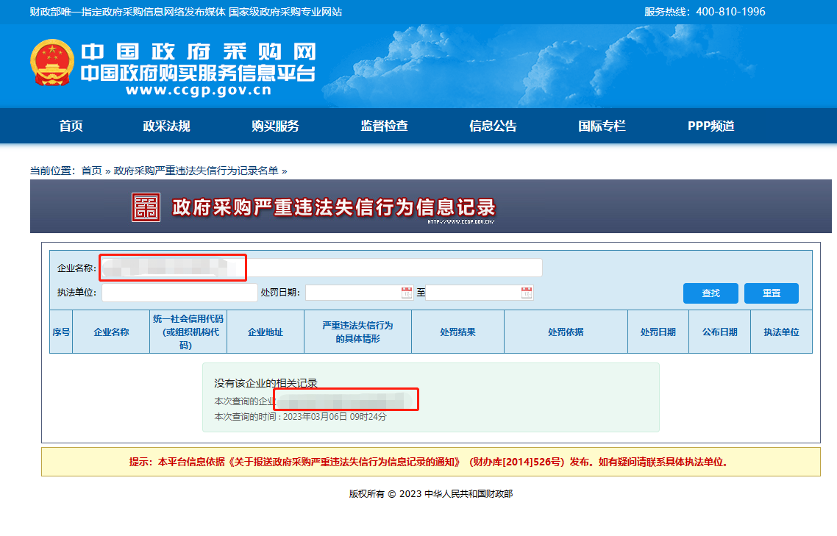“信用中国”网站（www.creditchina.gov.cn）查询截图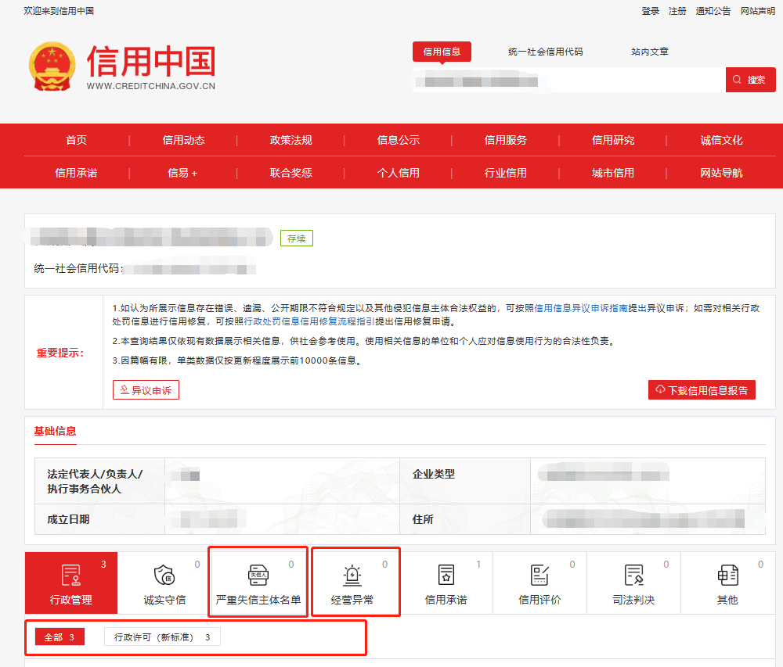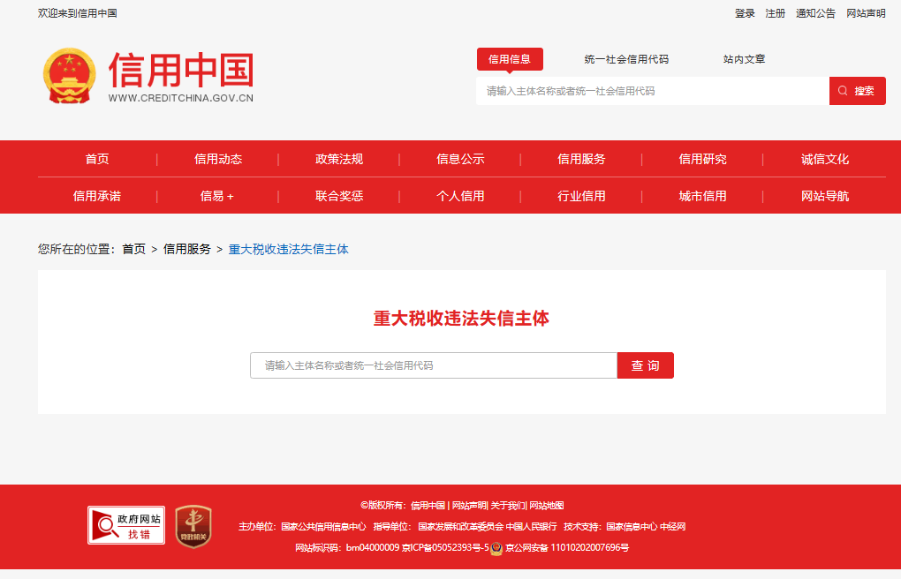
中国执行信息公开网（http://zxgk.court.gov.cn/shixin/）查询截图
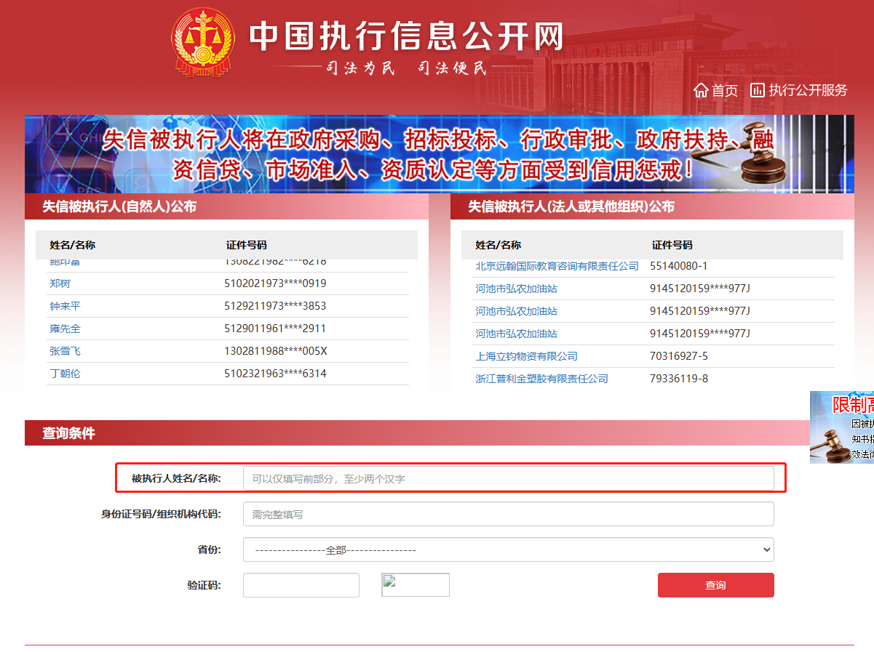

国家企业信用信息公示系统（www.gsxt.gov.cn）查询截图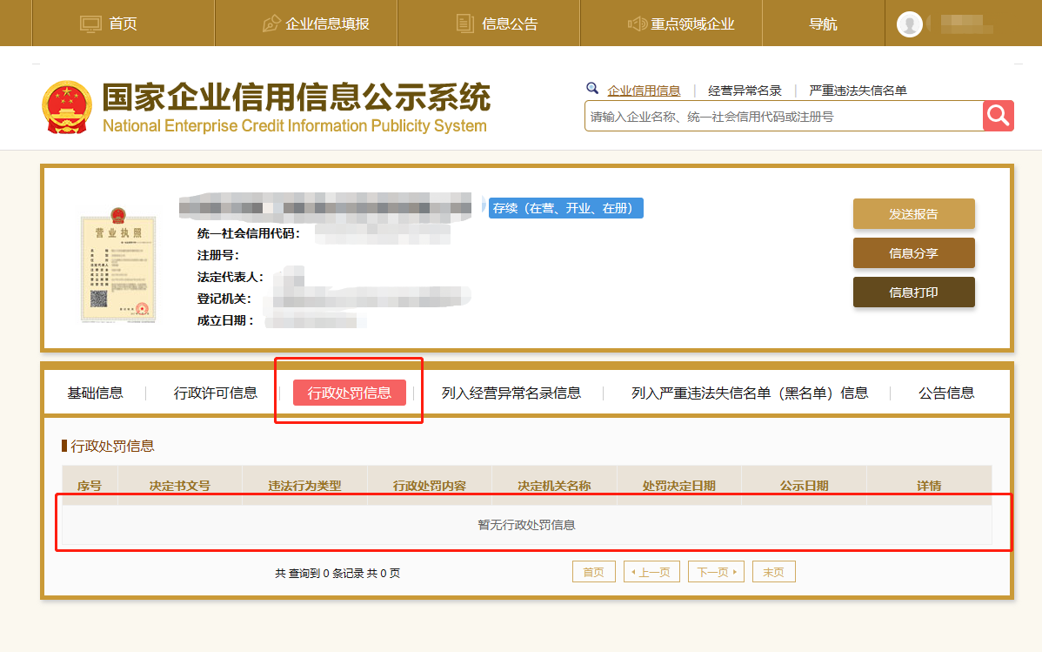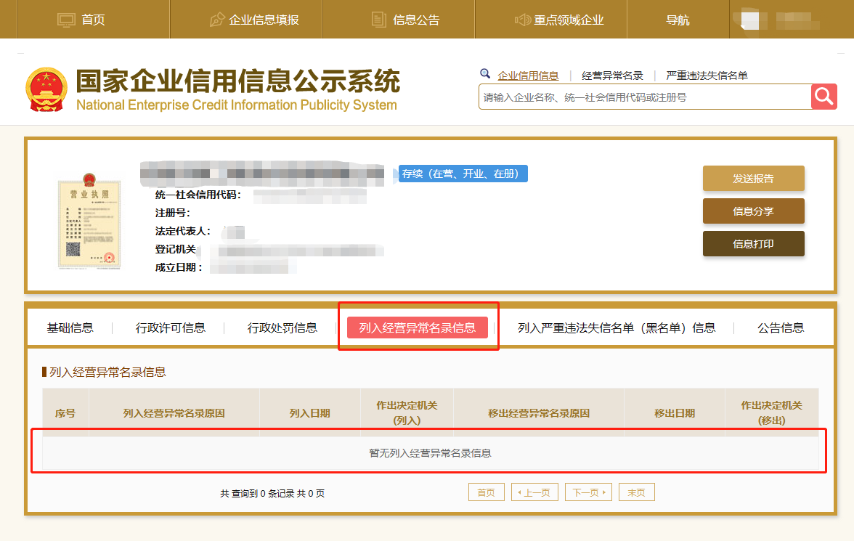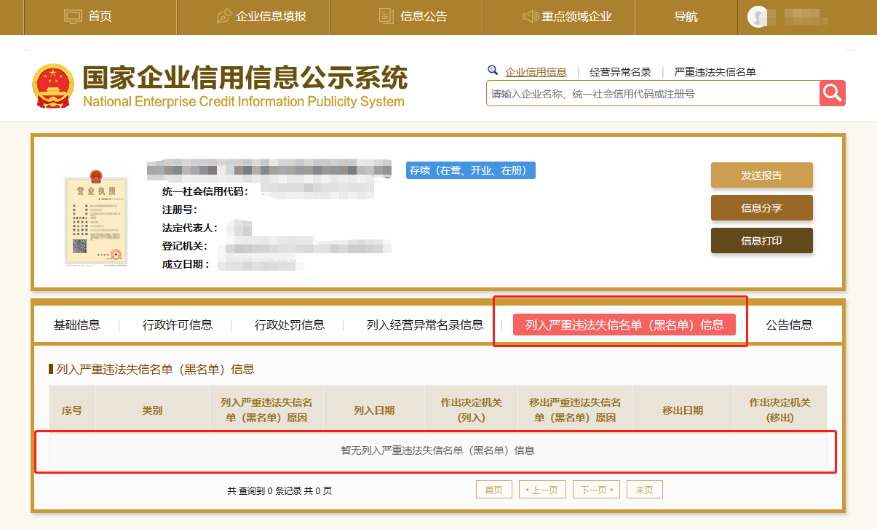全国公共资源交易平台（安徽省·合肥市）（https://ggzy.hefei.gov.cn/）查询截图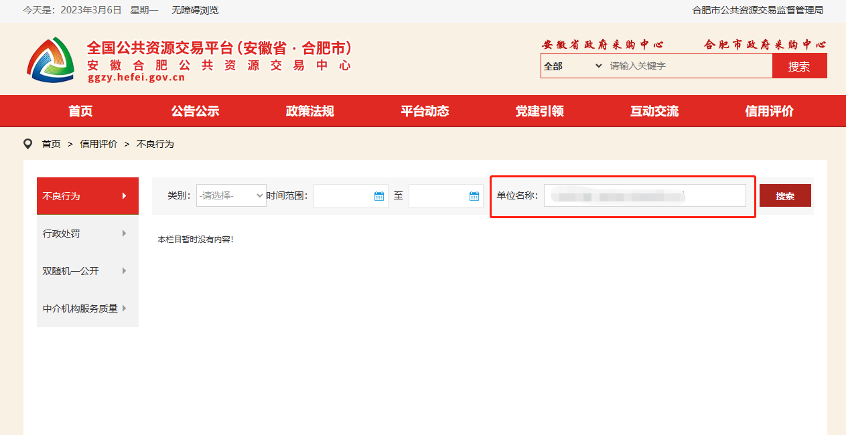

六、授权书
本授权书声明： （供应商名称）授权 （供应商授权代表姓名、职务）代表我方参加本项目采购活动，全权代表我方处理询价过程的一切事宜，包括但不限于：提交响应文件、参与询价、签约等。供应商授权代表在采购活动过程中所签署的一切文件和处理与之有关的一切事务，本公司均予以认可并对此承担责任。供应商授权代表无转委托权。特此授权。
本授权书自出具之日起生效。
授权代表身份证明扫描件或影印件：

授权代表联系方式： （请填写手机号码）

特此声明。
供应商公章：
日 期：

注：
1.本项目只允许有唯一的供应商授权代表，提供身份证明扫描件或影印件；
2.法定代表人参加询价的无需提供授权书，仅提供身份证明扫描件或影印件。

七、法定代表人身份证明书

单位名称：
单位性质：
地 址：
成立时间： 年 月 日
经营期限：
姓 名： 性别：
年 龄： 职务：
系 （供应商单位名称） 的法定代表人。

特此证明。

供应商公章：
日 期：

八、承诺函
致：某采购单位、某代理机构
我单位参与本项目询价，现郑重承诺如下：
一、我单位对正常运行及经营的合法性、真实性及有效性负完全责任，并随时无条件配合采购人对我单位营业执照有效性进一步核查。
二、若我单位成交，将严格按照国家及省市行业主管部门规定在项目所在地办理施工许可（如需），并在项目所在地交纳相关税费。
三、我单位近三年内，未发生重大质量事故和重大安全事故；
四、我单位在本项目询价有效期内，在本项目所在区域未存在因质量事故、安全事故等被限期承包工程或市场不良行为等被限制询价资格行为，且处于处罚期内的情况；
五、我单位近一年内，未发生因拖欠农民工工资被行业管理部门处罚情况；
六、我单位近一年内，在项目所在地未出现被相关行业主管部门限制询价资格情况。
七、我单位近一年内，未受到在市场行为、施工质量、安全等方面被市级及以上行业管理部门处罚的情况。
八、本项目授权委托人为我单位人员，不存在挂靠行为，否则承担相应法律责任，并随时无条件配合监管部门调查取证。
九、我单位一旦成交，将在询价文件规定时间内缴纳相关费用、领取成交通知书，并与采购人联系并签订合同，组织进场施工事宜，否则贵单位有权取消我单位成交资格。
十、我单位在响应文件提交截止时间前已在安徽省按照主管部门相关要求办理信息登记手续，如未按此要求办理信息登记，采购人可按照我单位弄虚作假取消我单位成交资格，采购人因此原因取消我单位成交资格的，视为我单位无正当理由放弃成交资格，询价保证金不予退还，同时贵单位可向我单位进一步追偿工期延误造成的一切损失。（本条仅针对安徽省外建筑业企业，安徽省内建筑业企业此条不需要承诺）
供应商公章：
法定代表人： 签字或盖章

九、项目经理承诺书
致：某采购单位、某代理机构
本人作为我单位在本项目询价担任的项目经理，郑重承诺：
一、本项目提供的项目经理业绩已经本人核实，工程实施过程中项目经理确为本人，合同（或竣工相关资料证明）的本人签字均为该工程实施时段所签，真实无误，不存在虚假和挂靠现象，也不存在为询价而造假的行为。
二、本人承诺，一旦成交，将严格按照询价文件规定履约。
三、本人声明，对以上承诺，一旦发现虚假现象，本人愿意承担相应法律责任，并随时无条件配合监管部门调查取证。

项目经理签字：
身份证号：
日 期：

注：本页后附项目经理身份证明扫描件或影印件。

十、主要成交标的承诺函

我单位同意成交结果公告中公示以下主要成交标的信息并承诺：响应文件中所提供的主要成交标的信息均真实有效。若被发现存在任何虚假、隐瞒情况，我单位承担由此产生的一切后果。
名称 | 某项目
施工范围
施工工期
项目经理
执业证书信息

供应商公章：
日 期：

备注：
1.表中所列内容为满足本项目要求的主要成交标的信息；
2.成交供应商提供的以上承诺情况（含工程名称、施工范围、施工工期、项目经理、执业证书信息），将按约定随成交结果公告同时公告。
3.本页《主要成交标的承诺函》由供应商准确填写。

十一、其他材料
提供符合采购文件（采购公告）、采购需求及评审方法和标准规定的相关证明文件。
特别提示：
供应商在响应文件制作时可在此栏内附采购文件要求提交的证明资料，如营业执照、人员证书、资质证书等，应将上述证明材料制作成扫描件或影印件盖章按下列顺序排版提交。
（一）营业执照

（二）资质证书

（三）安全生产许可证

（四）项目经理资格相关证明材料

（五）项目技术负责人资格相关证明材料

（六）

第七章 政府采购供应商质疑函范本
质疑函范本
一、质疑供应商基本信息
质疑供应商：
地址： 邮编：
联系人： 联系电话：
授权代表：
联系电话：
地址： 邮编：
二、质疑项目基本情况
质疑项目的名称：
质疑项目的编号： 包号：
采购人名称：
采购文件获取日期：
三、质疑事项具体内容
质疑事项1：
事实依据：

法律依据：

质疑事项2
……
四、与质疑事项相关的质疑请求
请求：
签字(签章)： 公章：
日期：

质疑函制作说明：
1.供应商提出质疑时，应提交质疑函和必要的证明材料。
2.质疑供应商若委托代理人进行质疑的，质疑函应按要求列明“授权代表”的有关内容，并在附件中提交由质疑供应商签署的授权委托书。授权委托书应载明代理人的姓名或者名称、代理事项、具体权限、期限和相关事项。
3.质疑供应商若对项目的某一分包进行质疑，质疑函中应列明具体分包号。
4.质疑函的质疑事项应具体、明确，并有必要的事实依据和法律依据。
5.质疑函的质疑请求应与质疑事项相关。
6.质疑供应商为自然人的，质疑函应由本人签字；质疑供应商为法人或者其他组织的，质疑函应由法定代表人、主要负责人，或者其授权代表签字或者盖章，并加盖公章。

本条内容可修改为：“本担保自（生效日期）之日起生效，至（失效日期）之日失效。” 如发包人接受履约保函采用固定有效期，在项目专用合同条款中应增加保证承包人在履约保函失效日前向发包人出具后续阶段履约保函的约束性条款，直至发包人签发工程接收证书且承包人按照合同约定缴纳质量保证金之日为止。

